Komunikat o sytuacji społeczno-gospodarczej województwa świętokrzyskiego w grudniu 2023 r.
- W grudniu 2023 r. utrzymał się spadek przeciętnego zatrudnienia w sektorze przedsiębiorstw w skali roku. Przeciętne zatrudnienie zmniejszyło się o 1,0% (wobec spadku o 0,7% w analogicznym miesiącu 2022 r.). Stopa bezrobocia utrzymała się na poziomie sprzed roku (7,8%).
- Przeciętne miesięczne wynagrodzenie brutto w sektorze przedsiębiorstw w grudniu 2023 r. było wyższe o 10,7% od zanotowanego rok wcześniej i o 2,3% wyższe w porównaniu z listopadem 2023 r. Na przestrzeni 2023 r. przeciętne wynagrodzenie brutto wzrosło w mniejszym stopniu niż przed rokiem (o 11,6% wobec 12,4%).
- Na rynku rolnym w grudniu 2023 r. przeciętne ceny omawianych produktów rolnych (z wyjątkiem cen ziemniaków na obu rynkach) ukształtowały się poniżej poziomu sprzed roku. W ujęciu miesięcznym ceny skupu mleka były wyższe, mniej natomiast płacono za pozostałe omawiane produkty rolne. Pogorszyła się opłacalność tuczu trzody chlewnej.
- W grudniu 2023 r. utrzymał się spadek produkcji sprzedanej przemysłu w skali roku. W porównaniu z grudniem 2022 r. sprzedaż zmniejszyła się o 0,1% (rok wcześniej odnotowano spadek o 2,0%). W okresie styczeń–grudzień 2023 r. pozostała na poziomie z roku poprzedniego.
- Podobnie jak przed miesiącem odnotowano wzrost produkcji budowlano-montażowej w ujęciu rocznym. W relacji do grudnia 2022 r. produkcja zwiększyła się o 3,4% (wobec spadku rok wcześniej o 10,4%). W okresie styczeń–grudzień 2023 r. pozostała jednak mniejsza niż rok wcześniej (o 9,1%).
- Według wstępnych danych w badanym miesiącu przekazano do użytkowania 388 mieszkania, tj. o 6,5% mniej niż w grudniu 2022 r., a liczba mieszkań oddanych do użytkowania na przestrzeni 2023 r. była o 0,5% mniejsza niż w 2022 r. (w 2022 r. w relacji do 2021 r. odnotowano spadek o 2,6%).
- W grudniu 2023 r. sprzedaż detaliczna zmniejszyła się w skali roku o 10,0% (przed rokiem odnotowano wzrost o 19,4%), a sprzedaż hurtowa zmalała o 12,1% wobec ubiegłorocznego spadku na poziomie 6,6%. W okresie styczeń–grudzień 2023 r. sprzedaż detaliczna zmniejszyła się o 7,0% w porównaniu z analogicznym okresem 2022 r. (w 2022 r. zanotowano wzrost o 23,4%). Z kolei sprzedaż hurtowa zmniejszyła się o 9,6% wobec odnotowanego w 2022 r. wzrostu na poziomie 4,0%.
- Na koniec grudnia 2023 r. liczba podmiotów gospodarki narodowej wpisanych do rejestru REGON zwiększyła się w skali roku o 1,8%, a w porównaniu z miesiącem poprzednim wzrosła o 0,02%. Zwiększyła się również, w relacji do listopada 2023 r., liczba jednostek wykreślonych z rejestru REGON (o 25,5%), a liczba podmiotów nowo zarejestrowanych zmalała o 4,6%.
- W styczniu br. w większości obszarów gospodarki objętych badaniem oceny koniunktury formułowane przez przedsiębiorców są negatywne. Najgorsze nastroje gospodarcze panują wśród jednostek zajmujących się zakwaterowaniem i gastronomią. Największe pogorszenie opinii zaobserwowano w gronie podmiotów z sekcji informacja i komunikacja – spadek wartości wskaźnika ogólnego klimatu koniunktury o 42,8 w skali miesiąca. Gorzej niż w grudniu ub. roku oceniają koniunkturę także podmioty zajmujące się handlem hurtowym, natomiast lepiej zajmujące się przetwórstwem przemysłowym. Podobne jak w ubiegłym miesiącu opinie dotyczące koniunktury formułują jednostki prowadzące działalność w zakresie budownictwa oraz handlu detalicznego. Tylko w transporcie i gospodarce magazynowej oceny przedsiębiorców są pozytywne i lepsze niż w grudniu ub. roku. W tej sekcji zanotowano największą poprawę ocen sytuacji gospodarczej – wzrost wartości wskaźnika o 19,3 w skali miesiąca.

Spis treści
Rynek pracy 4
Wynagrodzenia 8
Rolnictwo 9
Przemysł i budownictwo 13
Budownictwo mieszkaniowe 15
Rynek wewnętrzny 17
Podmioty gospodarki narodowej 18
Koniunktura gospodarcza 19
Wybrane dane o województwie świętokrzyskim 24

Uwagi ogólne
Prezentowane w Komunikacie dane:
- o zatrudnieniu, wynagrodzeniach oraz o produkcji sprzedanej przemysłu i budownictwa, produkcji budowlano-montażowej, a także o sprzedaży detalicznej i hurtowej towarów dotyczą podmiotów gospodarczych, w których liczba pracujących przekracza 9 osób,
- o sektorze przedsiębiorstw, dotyczą podmiotów prowadzących działalność gospodarczą w zakresie: leśnictwa i pozyskiwania drewna; rybołówstwa w wodach morskich; górnictwa i wydobywania; przetwórstwa przemysłowego; wytwarzania i zaopatrywania w energię elektryczną, gaz, parę wodną, gorącą wodę i powietrze do układów klimatyzacyjnych; dostawy wody; gospodarowania ściekami i odpadami oraz działalności związanej z rekultywacją; budownictwa; handlu hurtowego i detalicznego; naprawy pojazdów samochodowych, włączając motocykle; transportu i gospodarki magazynowej; działalności związanej z zakwaterowaniem i usługami gastronomicznymi; informacji i komunikacji; działalności związanej z obsługą rynku nieruchomości; działalności prawniczej, rachunkowo-księgowej i doradztwa podatkowego, działalności firm centralnych (head offices); doradztwa związanego z zarządzaniem; działalności w zakresie architektury i inżynierii; badań i analiz technicznych; reklamy, badania rynku i opinii publicznej; pozostałej działalności profesjonalnej, naukowej i technicznej; działalności w zakresie usług administrowania i działalności wspierającej; działalności związanej z kulturą, rozrywką i rekreacją; naprawy i konserwacji komputerów i artykułów użytku osobistego i domowego; pozostałej indywidualnej działalności usługowej,
- o cenach detalicznych dotyczą towarów żywnościowych i nieżywnościowych oraz usług, które pochodzą z notowań cen prowadzonych przez ankieterów w wybranych punktach sprzedaży, w wytypowanych rejonach badania cen; ceny żywności notowane są raz w miesiącu z wyjątkiem owoców i warzyw, w zakresie których notowania cen prowadzone są dwa razy w miesiącu,
- o skupie produktów rolnych obejmują skup od producentów z terenu województwa; ceny podano bez podatku VAT,
- o wynikach finansowych przedsiębiorstw oraz nakładach inwestycyjnych dotyczą podmiotów gospodarczych prowadzących księgi rachunkowe (z wyjątkiem przedsiębiorstw rolnictwa, leśnictwa, łowiectwa i rybactwa, działalności finansowej i ubezpieczeniowej oraz szkół wyższych), w których liczba pracujących przekracza 49 osób.
Dane w ujęciu wartościowym wyrażone są w cenach bieżących i stanowią podstawę dla obliczenia wskaźników struktury. Wskaźniki dynamiki zaprezentowano na podstawie wartości w cenach bieżących, z wyjątkiem przemysłu, dla którego wskaźniki dynamiki podano na podstawie wartości w cenach stałych (średnie ceny bieżące 2015 r.).
Liczby względne (wskaźniki, odsetki) wyliczono na podstawie danych bezwzględnych, wyrażonych z większą dokładnością niż podane w tekście i tablicach.
Dane prezentuje się w układzie Polskiej Klasyfikacji Działalności – PKD 2007.

Polska klasyfikacja działalności 2007 (PKD 2007)
Skrót | Pełna nazwa
sekcje
wytwarzanie i zaopatrywanie w energię elektryczną, gaz, parę wodną i gorącą wodę | wytwarzanie i zaopatrywanie w energię elektryczną, gaz, parę wodną, gorącą wodę i powietrze do układów klimatyzacyjnych
dostawa wody; gospodarowanie ściekami i odpadami; rekultywacja | dostawa wody; gospodarowanie ściekami i odpadami oraz działalność związana z rekultywacją
handel; naprawa pojazdów samochodowych | handel hurtowy i detaliczny; naprawa pojazdów samochodowych, włączając motocykle
zakwaterowanie i gastronomia | działalność związana z zakwaterowaniem i usługami gastronomicznymi
obsługa rynku nieruchomości | działalność związana z obsługą rynku nieruchomości
administrowanie i działalność wspierająca | działalność w zakresie usług administrowania i działalność wspierająca
działy
produkcja wyrobów z drewna, korka, słomy i wikliny | produkcja wyrobów z drewna oraz korka z wyłączeniem mebli; produkcja wyrobów ze słomy i materiałów używanych do wyplatania
produkcja wyrobów z metali | produkcja metalowych wyrobów gotowych, z wyłączeniem maszyn i urządzeń
produkcja maszyn i urządzeń | produkcja maszyn i urządzeń, gdzie indziej niesklasyfikowana
produkcja pojazdów samochodowych, przyczep i naczep | produkcja pojazdów samochodowych, przyczep i naczep, z wyłączeniem motocykli
gospodarka odpadami; odzysk surowców | działalność związana ze zbieraniem, przetwarzaniem i unieszkodliwianiem odpadów; odzysk surowców
budowa budynków | roboty budowlane związane ze wznoszeniem budynków
budowa obiektów inżynierii lądowej i wodnej | roboty związane z budową obiektów inżynierii lądowej i wodnej

Objaśnienia znaków umownych
Symbol | Opis
Kreska (–) | oznacza, że zjawisko nie wystąpiło
Kropka (.) | oznacza: brak informacji, konieczność zachowania tajemnicy statystycznej lub że wypełnienie pozycji jest niemożliwe albo niecelowe
Znak (*) | oznacza, że dane zostały zmienione w stosunku do wcześniej opublikowanych
Znak ∆ | oznacza, że nazwy zostały skrócone w stosunku do obowiązującej klasyfikacji
„W tym” | oznacza, że nie podaje się wszystkich składników sumy

Dane charakteryzujące województwo świętokrzyskie można również znaleźć w publikacjach statystycznych wydawanych przez US w Kielcach oraz w publikacjach ogólnopolskich GUS.
Raport „Koniunktura gospodarcza w województwie świętokrzyskim w styczniu 2024 r.” ukaże się na stronie głównej Urzędu Statystycznego w Kielcach: https://kielce.stat.gov.pl/ 31 stycznia 2024 r.

Rynek pracy
W grudniu 2023 r. utrzymał się, notowany w poprzednich miesiącach, spadek przeciętnego zatrudnienia w skali roku. Stopa bezrobocia osiągnęła poziom sprzed roku (7,8%).
Przeciętne zatrudnienie w sektorze przedsiębiorstw ukształtowało się na poziomie 120,7 tys. osób, tj. o 1,0% niższym niż przed rokiem, podczas gdy w analogicznym miesiącu 2022 r. spadek wyniósł 0,7%. W kraju przeciętne zatrudnienie zmniejszyło się w skali roku o 0,1% wobec wzrostu o 2,2% rok wcześniej.

Tablica 1. Przeciętne zatrudnienie w sektorze przedsiębiorstw
Wyszczególnienie | 12 2023 |  | 01–12-2023
Wyszczególnienie | w tys. | 12 2022=100 | w tys. | 01–12-2022=100
Ogółem | 120,7 | 99,0 | 121,6 | 97,9
w tym:
Przemysł | 66,3 | 97,9 | 67,6 | 97,9
w tym:
przetwórstwo przemysłowe | 57,7 | 97,3 | 58,9 | 97,3
dostawa wody; gospodarowanie ściekami i odpadami; rekultywacja^{Δ} | 4,0 | 96,8 | 4,0 | 97,5
Budownictwo | 9,2 | 96,6 | 9,3 | 94,2
Handel; naprawa pojazdów samochodowych∆ | 21,3 | 99,4 | 21,1 | 97,9
Transport i gospodarka magazynowa | 7,7 | 106,8 | 7,4 | 98,8
Zakwaterowanie i gastronomia∆ | 2,8 | 109,8 | 2,7 | 101,9
Informacja i komunikacja | 1,1 | 99,8 | 1,1 | 97,4
Obsługa rynku nieruchomości∆ | 1,8 | 88,8 | 1,9 | 91,4
Działalność profesjonalna, naukowa i technicznaª | 2,2 | 92,8 | 2,3 | 94,5
Administrowanie i działalność wspierająca∆ | 4,4 | 94,7 | 4,4 | 93,6
a Nie obejmuje działów: Badania naukowe i prace rozwojowe oraz Działalność weterynaryjna.
W stosunku do grudnia 2022 r. najwyższą redukcję zatrudnienia przeprowadzono w obsłudze rynku nieruchomości (o 11,2%). Do wysokich ograniczeń doszło również w działalności profesjonalnej, naukowej i technicznej (o 7,2%) oraz administrowaniu i działalności wspierającej (o 5,3%). Nowych pracowników pozyskano w sekcjach zakwaterowanie i gastronomia (wzrost o 9,8%) oraz transport i gospodarka magazynowa (o 6,8%).
W relacji do listopada 2023 r. przeciętne zatrudnienie pozostało na tym samym poziomie. Najwyższy wzrost wystąpił w zakwaterowaniu i gastronomii (o 3,0%). Spadki odnotowano w sekcjach: budownictwo (o 0,7%), dostawa wody; gospodarowanie ściekami i odpadami; rekultywacja (o 0,4%) oraz przetwórstwo przemysłowe (o 0,3%).
W okresie styczeń–grudzień 2023 r. przeciętne zatrudnienie w sektorze przedsiębiorstw wyniosło 121,6 tys. osób, tj. o 2,1% mniej niż w analogicznym okresie 2022 r. (przed rokiem odnotowano wzrost o 1,2%). W kraju odnotowano wzrost na poziomie 0,3% (wobec wzrostu o 2,6% rok wcześniej). Do redukcji zatrudnienia doszło w większości sekcji. Najwyższe ograniczenia wystąpiły w: obsłudze rynku nieruchomości (o 8,6%), administrowaniu i działalności wspierającej (o 6,4%), budownictwie (o 5,8%) oraz działalności profesjonalnej, naukowej i technicznej (o 5,5%). Przeciętne zatrudnienie zwiększyło się tylko w zakwaterowaniu i gastronomii (o 1,9%).

Wykres 1. Dynamika przeciętnego zatrudnienia w sektorze przedsiębiorstw
(przeciętna miesięczna 2015=100)
W końcu grudnia 2023 r. liczba bezrobotnych zarejestrowanych w urzędach pracy wyniosła 33,7 tys. osób i była o 4,0% (1,3 tys. osób) większa niż przed miesiącem oraz o 0,9% (0,3 tys. osób) mniejsza niż rok wcześniej. Kobiety stanowiły 50,6% ogółu zarejestrowanych bezrobotnych, tj. o 0,5 p.proc. mniej niż przed rokiem.

Tablica 2. Liczba bezrobotnych i stopa bezrobocia
Wyszczególnienie | 2022 | 2023
Wyszczególnienie | 12 | 11 | 12
Bezrobotni zarejestrowani (stan w końcu miesiąca) w tys. | 34,0 | 32,4 | 33,7
Bezrobotni nowo zarejestrowani (w ciągu miesiąca) w tys. | 5,1 | 4,1 | 4,4
Bezrobotni wyrejestrowani (w ciągu miesiąca) w tys. | 4,1 | 4,1 | 3,1
Stopa bezrobocia rejestrowanego (stan w końcu miesiąca) w % | 7,8 | 7,5 | 7,8
Uwaga: Z dniem 12 marca 2022 r. (z mocą obowiązującą od 24 lutego 2022 r.) weszła w życie ustawa o pomocy obywatelom Ukrainy w związku z konfliktem zbrojnym na terytorium tego państwa, która umożliwia rejestrację w powiatowych urzędach pracy obywatelom Ukrainy w wieku 18 lat i więcej, jako osoby bezrobotne lub poszukujące pracy (Dz. U. z 2022 r. poz. 583, z późn. zm.).

Wykres 2. Stopa bezrobocia rejestrowanego
Stan w końcu miesiąca
Stopa bezrobocia rejestrowanego osiągnęła poziom 7,8%, kształtując się na poziomie ubiegłorocznym. W kraju stopa bezrobocia rejestrowanego wyniosła 5,1% wobec 5,2% przed rokiem. Województwo świętokrzyskie należy do grupy województw o wysokiej stopie bezrobocia. Na koniec miesiąca sprawozdawczego najniższą wartość wskaźnika odnotowano w województwie wielkopolskim (3,0%), natomiast w jeszcze trudniejszej sytuacji niż województwo świętokrzyskie pozostawały województwa podkarpackie (8,6%) oraz warmińsko-mazurskie (8,3%).
Mapa 1. Stopa bezrobocia rejestrowanego w grudniu 2023 r.
Stan w końcu miesiąca
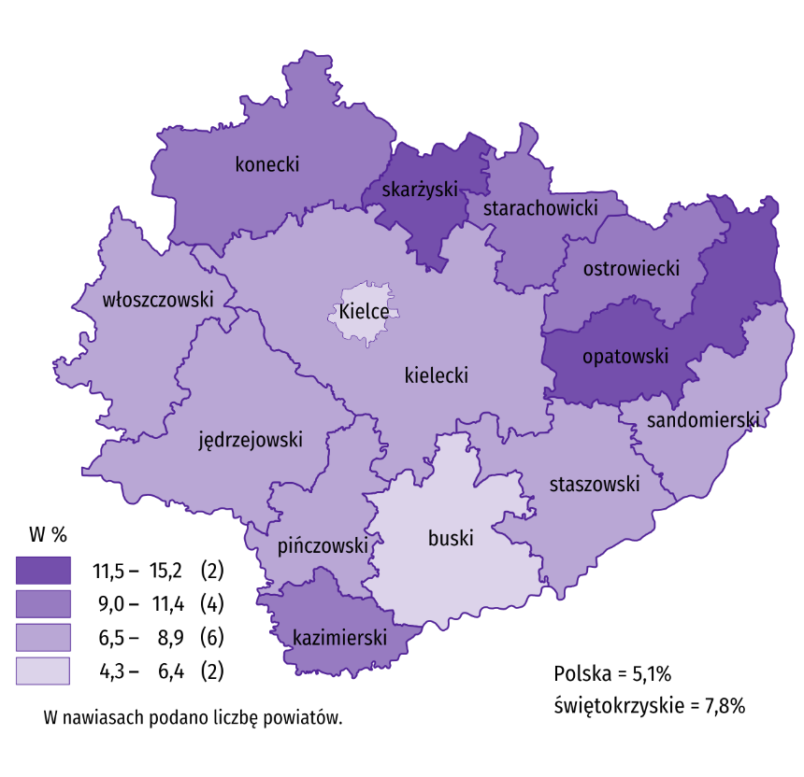
Do powiatów o najwyższej stopie bezrobocia należały opatowski (15,2% wobec 15,8% przed rokiem) i skarżyski (14,6% wobec 14,7%), a o najniższej – buski (4,3% wobec 4,4%) i m. Kielce (podobnie jak przed rokiem 4,6%). W porównaniu z analogicznym okresem 2022 r. stopa bezrobocia zmniejszyła się w ośmiu powiatach województwa świętokrzyskiego, przy czym najbardziej w powiatach: pińczowskim (o 0,8 p.proc.), opatowskim (o 0,6 p.proc.) i włoszczowskim (o 0,5 p.proc.), a najmniej – w buskim i skarżyskim (po 0,1 p.proc.). Wzrost stopy bezrobocia odnotowano w pięciu powiatach, tj. w: ostrowieckim (o 0,7 p.proc.), staszowskim (o 0,4 p.proc.) oraz jędrzejowskim, kazimierskim i starachowickim (po 0,3 p.proc.). W m. Kielce pozostała na ubiegorocznym poziomie.
W grudniu 2023 r. w urzędach pracy zarejestrowano 4,4 tys. osób bezrobotnych, tj. o 5,6% więcej niż przed miesiącem i o 13,8% mniej niż przed rokiem. Stopa napływu bezrobotnych do urzędów pracy (tj. stosunek nowo zarejestrowanych do liczby aktywnych zawodowo) wyniosła 1,0% wobec 1,2% przed rokiem. Na przestrzeni roku zmniejszyły się udziały osób bez doświadczenia zawodowego (o 3,6 p.proc. do 20,8%) oraz absolwentów (o 2,4 p.proc. do 7,2%). Zwiększyły się natomiast odsetki: osób poprzednio pracujących (o 3,4 p.proc. do 87,9%), osób zamieszkałych na wsi (o 3,3 p.proc. do 56,8%), osób rejestrujących się po raz kolejny (o 1,5 p.proc. do 89,1%), osób zwolnionych z przyczyn dotyczących zakładu pracy (o 0,3 p.proc. do 3,9%) oraz osób bez kwalifikacji zawodowych (o 0,1 p.proc. do 27,0%).
Na przestrzeni 2023 r. w urzędach pracy zarejestrowało się 52,1 tys. osób wobec 54,3 tys. rok wcześniej. Z liczby tej 42,2 tys. osób, tj. 81,1% zarejestrowało się po raz kolejny (tj. o 0,7 p.proc. więcej niż w okresie dwunastu miesięcy 2022 r.). Zamieszkali na wsi stanowili 53,1% ogółu nowo rejestrujących się (tj. podobnie jak w analogicznym okresie 2022 r.).
Z ewidencji bezrobotnych w grudniu 2023 r. wyrejestrowano 3,1 tys. osób, tj. mniej o 24,2% niż przed miesiącem i o 25,4% niż rok wcześniej. Stopa odpływu bezrobotnych z urzędów pracy (tj. stosunek liczby bezrobotnych wyrejestrowanych w danym miesiącu do liczby bezrobotnych na koniec ub. miesiąca) wyniosła 9,5% wobec 12,5% przed rokiem. Z tytułu podjęcia pracy (głównej przyczyny wyrejestrowania) z rejestru bezrobotnych wyłączono 1,9 tys. osób wobec 2,5 tys. osób przed rokiem. Udział tej kategorii osób w ogólnej liczbie wyrejestrowanych zwiększył się o 0,5 p.proc. w ujęciu rocznym (do 61,0%). Zwiększył się również odsetek osób, które utraciły status bezrobotnego w wyniku: podjęcia szkolenia u pracodawców (o 0,7 p.proc. do 1,8%), osiągnięcia wieku emerytalnego (o 0,5 p.proc. do 1,8%), nabycia praw do świadczenia przedemerytalnego (o 0,2 p.proc. do 0,7%), odmowy bez uzasadnionej przyczyny propozycji pracy lub innej formy pomocy (o 0,1 p.proc. do 6,1%), nabycia praw emerytalnych lub rentowych (o 0,1 p.proc. do 0,5%). Zmniejszył się natomiast udział osób wykreślonych z ewidencji urzędów pracy w wyniku: rozpoczęcia stażu (o 1,4 p.proc. do 2,2%), niepotwierdzenia gotowości do podjęcia pracy (o 0,3 p.proc. do 13,4%), dobrowolnej rezygnacji (o 0,5 p.proc. do 4,7%).
Na przestrzeni 2023 r. z ewidencji urzędów pracy wyrejestrowano 52,4 tys. osób wobec 58,3 tys. rok wcześniej. Główną przyczyną pozostało podejmowanie pracy, odsetek tych osób zwiększył się w stosunku do analogicznego okresu 2022 r. z 50,8% do 52,5%, przy czym udział osób podejmujących pracę niesubsydiowaną zwiększył się z 39,0% do 42,3%. Jednocześnie odnotowano wzrost udziału osób, które utraciły status bezrobotnego w wyniku niepotwierdzenia gotowości do podjęcia pracy – z 12,6% do 14,0%.
W końcu grudnia 2023 r. bez prawa do zasiłku pozostawało 28,0 tys. bezrobotnych, a ich udział w liczbie bezrobotnych wyniósł 83,1%, tj. o 2,5 p.proc. mniej niż przed rokiem.
Bezrobotni będący w szczególnej sytuacji na rynku pracy stanowili 83,1% ogółu bezrobotnych, tj. o 0,8 p.proc. mniej niż przed rokiem. Liczebność omawianej subpopulacji zmniejszyła się natomiast o 1,9%. Nadal największy odsetek stanowiły osoby długotrwale bezrobotne (49,5%). Udział osób bezrobotnych w wieku do 30 lat wyniósł 26,0%, w tym osób w wieku do 25 roku życia 13,8%. Z kolei odsetek bezrobotnych powyżej 50 roku życia ukształtował się na poziomie 25,4%. Udział posiadających co najmniej jedno dziecko do 6 roku życia wyniósł 15,1%, a poszukujących pracy niepełnosprawnych 8,7%. W ujęciu rocznym liczebność osób bezrobotnych w wieku do 30 lat zwiększyła się o 2,7% (w tym osób do 25 roku życia przybyło 5,9%), a osób w wieku 50 lat i więcej było mniej o 2,7%. Zwiększyła się liczba osób posiadających co najmniej jedno dziecko niepełnosprawne do 18 roku życia (o 36,7%) oraz osób niepełnosprawnych (o 5,4%). Ubyło natomiast długotrwale bezrobotnych (o 7,4%) oraz posiadających co najmniej jedno dziecko do 6 roku życia (o 8,3%).

Tablica 3. Kategorie osób bezrobotnych będących w szczególnej sytuacji na rynku pracy
Wyszczególnienie | 2022 | 2023
Wyszczególnienie | 12 | 11 | 12
Wyszczególnienie | w % ogółem
Do 30 roku życia | 25,0 | 26,1 | 26,0
w tym do 25 roku życia | 12,9 | 13,8 | 13,8
Powyżej 50 roku życia | 25,8 | 25,6 | 25,4
Długotrwaleª | 52,9 | 50,0 | 49,5
Korzystające ze świadczeń pomocy społecznej | 0,7 | 0,7 | 0,7
Posiadający co najmniej jedno dziecko do 6 roku życia | 16,3 | 15,4 | 15,1
Posiadający co najmniej jedno dziecko niepełnosprawne do 18 roku życia | 0,1 | 0,1 | 0,1
Niepełnosprawni | 8,2 | 8,6 | 8,7
a Do długotrwale bezrobotnych zalicza się osoby pozostające w rejestrze powiatowego urzędu pracy łącznie przez okres ponad 12 miesięcy w okresie ostatnich 2 lat, z wyłączeniem okresów odbywania stażu i przygotowania zawodowego w miejscu pracy.
W grudniu 2023 r. do urzędów pracy zgłoszono 0,8 tys. ofert zatrudnienia, tj. mniej o 0,3 tys. niż przed miesiącem oraz o 0,1 tys. niż przed rokiem. W końcu miesiąca na 1 ofertę pracy przypadało 32 bezrobotnych (przed miesiącem 25, a przed rokiem 29). Liczba ofert pracy zgłoszonych od początku 2023 r. do urzędów pracy wyniosła 21,7 tys., tj. o 5,9 tys. mniej niż w 2022 r.
Na przestrzeni dwunastu miesięcy 2023 r. urzędy pracy skierowały na szkolenia o 30,9% mniej osób niż rok wcześniej (0,9 tys. wobec 1,3 tys.). Zmniejszyła się również liczba osób, które rozpoczęły staż – o 29,3% (z 6,5 tys. do 4,6 tys.).

Wykres 3. Bezrobotni na 1 ofertę pracy
Stan w końcu miesiąca
Z danych urzędów pracy wynika, że według stanu na 31 grudnia 2023 r. 5 zakładów pracy zapowiedziało zwolnienia grupowe (przed rokiem 6).

Wynagrodzenia
W grudniu 2023 r. skala wzrostu przeciętnego miesięcznego wynagrodzenia brutto w sektorze przedsiębiorstw była niższa od zanotowanego rok wcześniej. W porównaniu z listopadem 2023 r. przeciętne miesięczne wynagrodzenie uzyskane w województwie było wyższe o 2,3%.
Przeciętne miesięczne wynagrodzenie brutto w sektorze przedsiębiorstw w województwie świętokrzyskim w grudniu 2023 r. wyniosło 6508,62 zł i było o 10,7% wyższe w porównaniu z analogicznym miesiącem 2022 r., kiedy obserwowano wzrost wynagrodzeń o 10,8%. W kraju przeciętne miesięczne wynagrodzenie brutto ukształtowało się na poziomie 8032,96 zł i było o 9,6% wyższe niż rok wcześniej (wobec wzrostu o 10,3% w grudniu 2022 r.).

Wykres 4. Dynamika przeciętnego miesięcznego wynagrodzenia brutto w sektorze przedsiębiorstw
(przeciętne miesięczne wynagrodzenie 2015=100)
W grudniu 2023 r. we wszystkich analizowanych sekcjach sektora przedsiębiorstw związanych ze sferą produkcyjną oraz w większości sekcji związanych z usługami przeciętne miesięczne wynagrodzenia były wyższe niż rok wcześniej. W największym stopniu wzrosły wynagrodzenia w informacji i komunikacji (o 20,1%). Wyższy niż przeciętnie w województwie był również wzrost płac w przetwórstwie przemysłowym (o 13,3%) oraz w zakwaterowaniu i gastronomii (o 12,4%). W pozostałych sekcjach wzrosty kształtowały się w granicach od 6,0% w dostawie wody; gospodarowaniu ściekami i odpadami; rekultywacji do 10,1% w administrowaniu i działalności wspierającej. Spadek wynagrodzeń odnotowano w obsłudze rynku nieruchomości (o 5,8%), transporcie i gospodarce magazynowej (o 4,2%) oraz w działalności profesjonalnej, naukowej i technicznej (o 3,7%).

Tablica 4. Przeciętne miesięczne wynagrodzenia brutto w sektorze przedsiębiorstw
Wyszczególnienie | 12 2023 |  | 01–12 2023
Wyszczególnienie | w zł | 12 2022=100 | w zł | 01–12 2022=100
Ogółem | 6508,62 | 110,7 | 6090,03 | 111,6
w tym:
Przemysł | 6978,67 | 114,9 | 6530,01 | 113,0
w tym:
przetwórstwo przemysłowe | 6728,96 | 113,3 | 6411,07 | 113,0
dostawa wody; gospodarowanie ściekami i odpadami; rekultywacja ∆ | 6405,56 | 106,0 | 5966,10 | 108,4
Budownictwo | 5817,50 | 109,0 | 5364,30 | 112,9
Handel; naprawa pojazdów samochodowych∆ | 5532,82 | 106,8 | 5328,19 | 107,1
Transport i gospodarka magazynowa | 6152,07 | 95,8 | 6198,21 | 110,2
Zakwaterowanie i gastronomia∆ | 5128,21 | 112,4 | 4725,44 | 112,5
Informacja i komunikacja | 6647,53 | 120,1 | 6610,38 | 119,8
Obsługa rynku nieruchomości∆ | 6968,11 | 94,2 | 6447,98 | 98,5
Działalność profesjonalna, naukowa i technicznaª | 6505,65 | 96,3 | 5697,43 | 105,3
Administrowanie i działalność wspierająca∆ | 4715,55 | 110,1 | 4656,98 | 117,9
a Nie obejmuje działów: Badania naukowe i prace rozwojowe oraz Działalność weterynaryjna.
Rok 2023 to piąty rok z rzędu, w którym zwiększył się dystans przeciętnego miesięcznego wynagrodzenia uzyskanego w województwie do wielkości krajowej. W 2023 r. przeciętne miesięczne wynagrodzenie w województwie świętokrzyskim było o 18,2% niższe niż w kraju, podczas gdy w 2022 r. – o 18,0%.
W okresie narastającym 2023 r. przeciętne miesięczne wynagrodzenie brutto, przekraczające średnie wynagrodzenie w sektorze przedsiębiorstw w województwie wypłacono pracującym w: informacji i komunikacji (o 8,5%), obsłudze rynku nieruchomości (o 5,9%), przetwórstwie przemysłowym (o 5,3%) oraz transporcie i gospodarce magazynowej (o 1,8%). W pozostałych analizowanych sekcjach wynagrodzenia były niższe niż średnie wynagrodzenie uzyskane w województwie. Najniższe wynagrodzenie, znacznie poniżej średniego, otrzymali pracujący w administrowaniu i działalności wspierającej (o 23,5%) oraz zakwaterowaniu i gastronomii (o 22,4%).
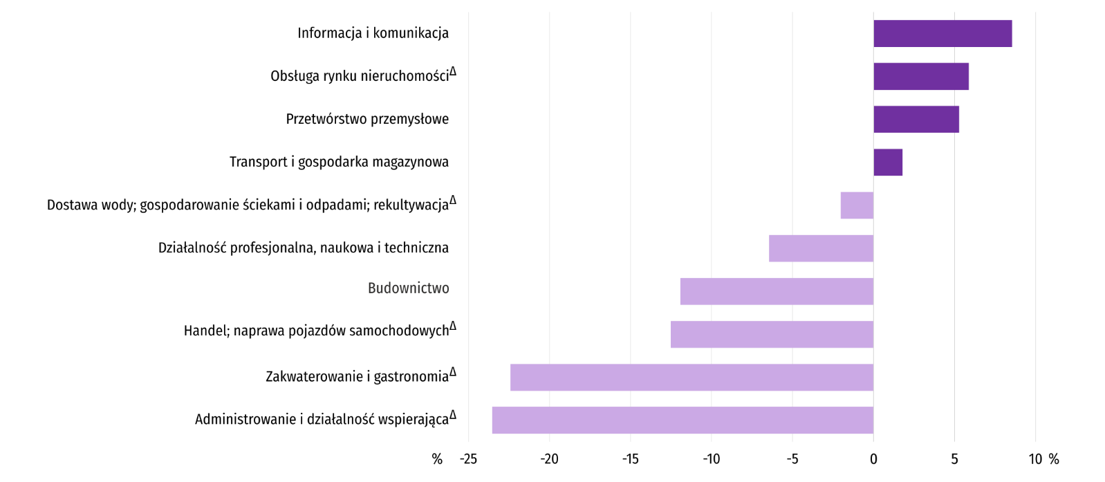
Wykres 5. Odchylenia względne przeciętnych miesięcznych wynagrodzeń brutto w wybranych sekcjach od przeciętnego wynagrodzenia w sektorze przedsiębiorstw w województwie w 2023 r.
Na przestrzeni 2023 r. przeciętne miesięczne wynagrodzenie brutto w sektorze przedsiębiorstw w województwie świętokrzyskim ukształtowało się na poziomie 6090,03 zł i było o 11,6% wyższe niż w analogicznym okresie 2022 r., kiedy odnotowano wzrost o 12,4%. W kraju przeciętne miesięczne wynagrodzenie brutto w 2023 r. wyniosło 7444,39 zł i zwiększyło się w skali roku o 11,9%. W 2022 r. wzrost był wyższy i wyniósł 13,0%. W okresie styczeń–grudzień 2023 r. wynagrodzenia wzrosły w większości analizowanych sekcji, przy czym w relacji do analogicznego okresu 2022 r. najwięcej zyskali pracujący w informacji i komunikacji (o 19,8%). Najmniejszy wzrost wynagrodzeń (o 5,3%) dotyczył działalności profesjonalnej naukowej i technicznej. Wynagrodzenia niższe niż w 2022 r. otrzymali jedynie pracujący w obsłudze rynku nieruchomości (o 1,5%).

Rolnictwo
Na rynku rolnym w grudniu 2023 r. przeciętne ceny omawianych produktów rolnych (z wyjątkiem cen ziemniaków na obu rynkach) były niższe niż przed rokiem. W ujęciu miesięcznym w skupie więcej płacono jedynie za mleko. W tym samym okresie na targowiskach spadły ceny żyta, a wzrosły pszenicy i ziemniaków.
Średnia temperatura powietrza na obszarze województwa świętokrzyskiego w grudniu 2023 r. wynosiła 1,3°C i była o 2,1°C wyższa od przeciętnej z lat 1991–2020, przy czym maksymalna temperatura osiągnęła 11,7°C w Sandomierzu, a minimalna wyniosła minus 12,4°C w Kielcach. Średnia suma opadów atmosferycznych (41,6 mm) stanowiła 132% normy z wielolecia (od 119% w Sandomierzu do 145% w Kielcach). Liczba dni z opadami, w zależności od regionu, wynosiła od 14 do 19.

Tablica 5. Skup zbóżª
Wyszczególnienie | 07–12 2023 |  | 12 2023
Wyszczególnienie | w tys. ton | 07–12 2022=100 | w tys. ton | 12 2022=100 | 11 2023=100
Ziarno zbóż podstawowych^{b} | 96,0 | 237,1 | 5,4 | 119,9 | 40,6
w tym:
pszenica | 49,2 | 168,7 | 4,9 | 130,8 | 64,4
żyto | 0,4 | 46,6 | – | . | .
a Bez skupu realizowanego przez osoby fizyczne. b Obejmuje: pszenicę, żyto, jęczmień, owies, pszenżyto; łącznie z mieszankami zbożowymi, bez ziarna siewnego.
W grudniu 2023 r. skup zbóż podstawowych (z mieszankami zbożowymi, bez ziarna siewnego) wyniósł 5,4 tys. ton i był o 19,9% większy niż przed rokiem, przy czym dostawy pszenicy były większe o 30,8%. W skali miesiąca skup pszenicy był większy o 30,8%.

Tablica 6. Skup podstawowych produktów zwierzęcychª
Wyszczególnienie | 01–12 2023 |  | 12 2023
Wyszczególnienie | w tys. ton | 01–12 2022=100 | w tys. ton | 12 2022=100 | 11 2023=100
Żywiec rzeźny^{b} | 78,0 | 94,5 | 6,2 | 131,2 | 117,9
w tym:
bydło (bez cieląt) | 16,8 | 93,3 | 1,0 | 150,7 | 85,8
trzoda chlewna | 28,8 | 83,4 | 1,9 | 91,5 | 90,7
drób | 32,2 | 107,9 | 3,3 | 165,6 | 166,3
Mleko^{c} | 175,0 | 99,7 | 14,0 | 98,8 | 105,3
a W okresie lipiec–grudzień bez skupu realizowanego przez osoby fizyczne. b Obejmuje bydło, cielęta, trzodę chlewną, owce, konie i drób; w wadze żywej. c W milionach litrów.
W ciągu 2023 r. producenci z województwa świętokrzyskiego dostarczyli do skupu 78,0 tys. ton żywca rzeźnego (w wadze żywej), tj. o 5,5% mniej niż w analogicznym okresie 2022 r. Spadek skupu dotyczył żywca wieprzowego (o 16,6%) oraz wołowego (o 6,7%), a wzrost drobiowego (o 7,9%). W grudniu 2023 r. podaż żywca rzeźnego ogółem (6,2 tys. ton) była wyższa w ujęciu rocznym o 31,2%, a w ujęciu miesięcznym o 17,9%.
Dostawy mleka do skupu w ciągu 2023 r. (175,0 mln l) były o 0,3% mniejsze niż w ciągu 2022 r. W grudniu 2023 r. skup mleka wyniósł 14,0 mln l i był większy o 5,3% niż w listopadzie 2023 r. i mniejszy o 1,2% niż przed rokiem.

Tablica 7. Przeciętne ceny podstawowych produktów rolnych
Wyszczególnienie | Ceny w skupie |  |  |  |  | Ceny na targowiskach
Wyszczególnienie | 12 2023 |  |  | 01–12 2023 |  | 12 2023 |  |  | 01–12 2023
Wyszczególnienie | zł | 12  2022 =  = 100 | 11  2023 =  = 100 | zł | 01-12  2022 =  = 100 | zł | 12  2022 =  = 100 | 11  2023 =  = 100 | zł | 01-12  2022 =  = 100
Ziarno zbóżª za 1 dt:
pszenica | 79,87 | 56,0 | 91,0 | 93,79 | 62,9 | 100,60 | 64,7 | 101,2 | 123,86 | 80,7
żyto | . | . | . | 72,69 | 58,0 | 81,88 | 64,0 | 97,7 | 101,85 | 86,4
Ziemniaki^{b} za 1 dt | 87,16 | 106,6 | 98,5 | 91,29 | 129,4 | 175,45 | 125,5 | 101,8 | 177,33 | 135,2
Żywiec rzeźny za 1 kg wagi żywej:
w tym:
bydło (bez cieląt) | 9,58 | 90,3 | 97,6 | 10,33 | 95,6 | . | . | . | . | .
trzoda chlewna | 7,42 | 95,4 | 95,2 | 8,38 | 125,4 | . | . | . | . | .
drób | 4,67 | 79,8 | 91,5 | 5,39 | 91,9 | . | . | . | . | .
Mleko za 1 hl | 206,24 | 77,8 | 103,0 | 202,01 | 89,8 | . | . | . | . | .
a W skupie bez ziarna siewnego. b Na targowiskach – jadalne późne.
W grudniu 2023 r. za 1 dt pszenicy w skupie płacono 79,87 zł, tj. o 9,0% mniej niż przed miesiącem i o 44,0% mniej niż przed rokiem. Na targowiskach przeciętna cena pszenicy ukształtowała się na poziomie 100,60 zł i była wyższa o 1,2% niż w listopadzie 2023 r. i niższa o 35,3% niż przed rokiem. Cena żyta na targowiskach w porównaniu z poprzednim miesiącem spadła o 2,3% (do 81,88 zł za 1 dt), a w porównaniu z grudniem 2022 r. zmniejszyła się o 36,0%.

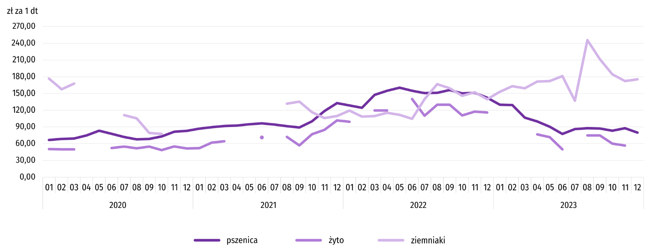
Wykres 6. Przeciętne ceny skupu zbóż i targowiskowe ceny ziemniaków
W grudniu 2023 r. za ziemniaki w skupie płacono średnio 87,16 zł/dt, tj. o 1,5% mniej niż przed miesiącem i o 6,6% więcej niż przed rokiem. Na targowiskach przeciętna cena 1 dt ziemniaków wynosiła 175,45 zł i była o 1,8% wyższa niż przed miesiącem i o 25,5% wyższa niż przed rokiem.

Wykres 7. Przeciętne ceny skupu żywca i mleka
W grudniu 2023 r. przeciętna cena skupu żywca wieprzowego była o 4,6% niższa niż przed rokiem i o 4,8% niższa niż przed miesiącem. Relacja cen skupu trzody chlewnej do cen żyta na targowiskach w grudniu 2023 r. wyniosła 9,1 (wobec 9,3 przed miesiącem i 6,1 przed rokiem).

Wykres 8. Relacja przeciętnych cen skupu żywca wieprzowego do przeciętnych cen żyta na targowiskachª
a Brak danych w okresie kwiecień–czerwiec 2020 r. i listopad 2020 r. – czerwiec 2021 r. ze względu na obowiązującą decyzję o zamknięciu targowisk spowodowaną stanem zagrożenia COVID-19; nie było możliwe zebranie danych o cenach produktów rolnych na targowiskach.
W ciągu 2023 r. przeciętna cena żywca wołowego w skupie była o 4,4% niższa niż w 2022 r. W grudniu 2023 r. za żywiec wołowy płacono o 2,4% mniej niż przed miesiącem i o 9,7% mniej niż przed rokiem.
W grudniu 2023 r. za 1 kg żywca drobiowego w skupie płacono dostawcom średnio 4,67 zł, tj. o 8,5% mniej niż w listopadzie 2023 r. i o 20,2% mniej niż w grudniu 2022 r.
Ceny skupu mleka w grudniu 2023 r. były o 22,2% niższe niż przed rokiem i o 3,0% wyższe niż przed miesiącem.

Przemysł i budownictwo
Produkcja sprzedana przemysłu w grudniu 2023 r. osiągnęła wartość (w cenach bieżących) 3871,3 mln zł i była (w cenach stałych) mniejsza o 0,1% niż przed rokiem oraz o 6,0% niż przed miesiącem.
Produkcja sprzedana w przetwórstwie przemysłowym, stanowiąca 78,6% produkcji przemysłowej, w porównaniu z grudniem 2022 r. zmalała o 2,6%. Spadek odnotowano również w dostawie wody; gospodarowaniu ściekami i odpadami; rekultywacji (o 9,3%).
Wyższy niż w analogicznym miesiącu 2022 r. poziom produkcji sprzedanej wystąpił w 13 działach przemysłu (spośród 30 występujących w województwie), a niższy – w 14. Wśród działów przemysłu o znaczącym udziale w sprzedaży największy wzrost odnotowano w produkcji metali (o 24,5%). Po ubiegłomiesięcznym spadku znacznie zwiększyła się produkcja wyrobów z metali (o 22,4%). W porównaniu z poprzednim miesiącem przyspieszeniu uległ wzrost w produkcji maszyn i urządzeń (do 13,1%). Kolejny miesiąc z rzędu największy spadek odnotowano w produkcji wyrobów z drewna, korka, słomy i wikliny (o 61,3%) oraz w produkcji wyrobów z gumy i tworzyw sztucznych (o 31,7%). Spadek utrzymał się również m.in. w produkcji wyrobów z pozostałych mineralnych surowców niemetalicznych (o 4,9%) i produkcji artykułów spożywczych (o 4,7%). Zatrzymana została tendencja wzrostowa w produkcji pojazdów samochodowych, przyczep i naczep. Sprzedaż w tym dziale obniżyła się o 25,1%.

Tablica 8. Dynamika (w cenach stałych) i struktura (w cenach bieżących) produkcji sprzedanej przemysłu
Wyszczególnienie | 12 2023 | 01–12 2023
Wyszczególnienie | analogiczny okres roku poprzedniego = 100 |  | w odsetkach
Ogółem | 99,9 | 100,0 | 100,0
w tym:
Przetwórstwo przemysłowe | 97,4 | 96,4 | 77,1
w tym produkcja:
artykułów spożywczych | 95,3 | 102,9 | 9,7
wyrobów z drewna, korka, słomy i wikliny^{Δ} | 38,7 | 42,1 | 1,9
wyrobów z gumy i tworzyw sztucznych | 68,3 | 71,4 | 2,3
wyrobów z pozostałych mineralnych surowców niemetalicznych | 95,1 | 92,3 | 21,3
metali | 124,5 | 83,4 | 10,3
wyrobów z metali^{Δ} | 122,4 | 101,4 | 9,1
maszyn i urządzeń^{Δ} | 113,1 | 113,4 | 4,4
pojazdów samochodowych, przyczep i naczep^{Δ} | 74,9 | 124,3 | 11,1
Dostawa wody; gospodarowanie ściekami i odpadami; rekultywacja^{Δ} | 90,7 | 91,2 | 2,3
W porównaniu z listopadem 2023 r. produkcja sprzedana w przetwórstwie przemysłowym zmniejszyła się o 4,9%, a w dostawie wody; gospodarowaniu ściekami i odpadami; rekultywacji wzrosła o 6,8%.
Wydajność pracy w przemyśle, mierzona produkcją sprzedaną na 1 zatrudnionego, w grudniu 2023 r. wyniosła (w cenach bieżących) 58,4 tys. zł i była (w cenach stałych) o 2,0% wyższa niż przed rokiem, przy mniejszym o 2,1% przeciętnym zatrudnieniu i wzroście przeciętnych miesięcznych wynagrodzeń brutto o 14,9%.
W okresie styczeń–grudzień 2023 r. produkcja sprzedana przemysłu wyniosła (w cenach bieżących) 48899,2 mln zł i pozostała (w cenach stałych) na poziomie z roku poprzedniego. Spośród działów o znaczącym udziale w sprzedaży największy wzrost (pomimo znacznego spadku w grudniu 2023 r.) odnotowano w produkcji pojazdów samochodowych, przyczep i naczep, która przekroczyła poziom sprzed roku o 24,3%. Na przestrzeni dwunastu miesięcy 2023 r. wysoki wzrost odnotowano ponadto w produkcji maszyn i urządzeń (o 13,4%). Nieznacznie zwiększyła się produkcja artykułów spożywczych (o 2,9%). W efekcie utrzymującego się w drugim półroczu 2023 r. (oprócz listopada) wzrostu, poziom z roku poprzedniego przekroczony został również w produkcji wyrobów z metali (o 1,4%). Na przeciwnym biegunie znalazła się produkcja wyrobów z drewna, korka, słomy i wikliny, w której w kolejnych miesiącach 2023 r. notowano duży spadek produkcji sprzedanej (o 57,9%). W rezultacie utrzymującej się na przestrzeni roku niskiej dynamiki znacznie zmalała produkcja wyrobów z gumy i tworzyw sztucznych (o 28,6%). Pomimo znacznego wzrostu w grudniu 2023 r. głęboki spadek na przestrzeni 12 miesięcy wystąpił w produkcji metali (o 16,6%). Mniejszą sprzedaż niż przed rokiem odnotowano także w produkcji wyrobów z pozostałych mineralnych surowców niemetalicznych (o 7,7%).

Wykres 9. Dynamika produkcji sprzedanej przemysłu (przeciętna miesięczna 2015=100)
Produkcja sprzedana budownictwa (w cenach bieżących) w grudniu 2023 r. wyniosła 1012,7 mln zł i była o 32,7% większa niż przed rokiem. Wydajność pracy w budownictwie, mierzona produkcją sprzedaną na 1 zatrudnionego wyniosła (w cenach bieżących) 110,0 tys. zł i w skali roku wzrosła o 37,3%. Przeciętne zatrudnienie w budownictwie w grudniu 2023 r. było o 3,4% mniejsze niż przed rokiem, przy wzroście przeciętnego miesięcznego wynagrodzenia brutto o 9,0%.
Produkcja budowlano-montażowa (w cenach bieżących) w grudniu 2023 r. ukształtowała się na poziomie 324,4 mln zł i stanowiła 32,0% ogółu produkcji sprzedanej budownictwa. W stosunku do listopada 2023 r. produkcja budowlano-montażowa zwiększyła się o 5,5%, a w odniesieniu do grudnia 2022 r. o 3,4%. Wzrost produkcji budowlano-montażowej w skali roku wystąpił jedynie w jednostkach zajmujących się przede wszystkim budową budynków (o 52,8%). W firmach specjalizujących się w budowie obiektów inżynierii lądowej i wodnej i w podmiotach prowadzących działalność głównie w zakresie robót budowlanych specjalistycznych odnotowano natomiast spadek odpowiednio o 19,4% i 15,7%.
Do wzrostu produkcji budowlano-montażowej w porównaniu z listopadem 2023 r. przyczyniły się firmy specjalizujące się w budowie budynków, w których wzrosła ona o 44,1%. W podmiotach, których podstawowy rodzaj działalności stanowiła budowa obiektów inżynierii lądowej i wodnej produkcja budowlano-montażowa zmalała o 15,0%, a w firmach zajmujących się głównie robotami budowlanymi specjalistycznymi o 9,6%.
W okresie styczeń–grudzień 2023 r. odnotowano spadek produkcji budowlano-montażowej. Produkcja ukształtowała się na poziomie 2725,2 mln zł, tj. o 9,1% niższym od zanotowanego przed rokiem. Znaczny spadek odnotowano w jednostkach zajmujących się głównie robotami budowlanymi specjalistycznymi (o 34,1%). W mniejszej skali produkcja budowlano-montażowa obniżyła się w podmiotach prowadzących działalność przede wszystkim w zakresie budowy obiektów inżynierii lądowej i wodnej (o 6,9%). W przedsiębiorstwach specjalizujących się w budowie budynków wystąpił natomiast wzrost o 16,9%.

Tablica 9. Dynamika i struktura produkcji budowlano-montażowej (w cenach bieżących)
Wyszczególnienie | 12 2023 | 01–12 2023
Wyszczególnienie | analogiczny okres roku poprzedniego = 100 |  | w odsetkach
Ogółem | 103,4 | 90,9 | 100,0
Budowa budynków^{Δ} | 152,8 | 116,9 | 35,4
Budowa obiektów inżynierii lądowej i wodnej^{Δ} | 80,6 | 93,1 | 41,4
Roboty budowlane specjalistyczne | 84,3 | 65,9 | 23,2

Budownictwo mieszkaniowe
W grudniu 2023 r. przekazano do użytkowania o 6,5% mniej mieszkań niż w analogicznym miesiącu 2022 r. Zwiększyła się natomiast liczba mieszkań, których budowę rozpoczęto (o 52,2%) oraz liczba mieszkań, na których budowę wydano pozwolenia lub dla których dokonano zgłoszenia z projektem budowlanym (o 66,0%).
Według wstępnych danych w grudniu 2023 r. przekazano do użytkowania 388 mieszkań, tj. o 27 mniej niż w analogicznym miesiącu 2022 r. W grudniu 2023 r. oddano do użytkowania 213 mieszkań indywidualnych (54,9% ogólnej liczby oddanych mieszkań, w grudniu 2022 r. – 73,0%), 157 mieszkań przeznaczonych na sprzedaż lub wynajem (40,5% ogólnej liczby oddanych mieszkań, w grudniu 2022 r. – 23,4%) oraz 18 mieszkań komunalnych (4,6% ogólnej liczby oddanych mieszkań, w grudniu 2022 r. – 3,6%). Efekty budownictwa mieszkaniowego uzyskane w województwie świętokrzyskim stanowiły 1,9% efektów krajowych.

Tablica 10. Liczba mieszkań oddanych do użytkowania w okresie styczeń–grudzień 2023 r.
Wyszczególnienie | Mieszkania oddane do użytkowania |  |  | Przeciętna powierzchnia użytkowa 1 mieszkania w m²
Wyszczególnienie | w liczbach bezwzględnych | w odsetkach | 01–12 2022=100 | Przeciętna powierzchnia użytkowa 1 mieszkania w m²
Ogółem | 4383 | 100,0 | 99,5 | 104,2
Indywidualne | 2672 | 60,9 | 89,5 | 134,6
Przeznaczone na sprzedaż lub wynajem | 1624 | 37,1 | 121,8 | 57,0
Spółdzielcze | 69 | 1,6 | 164,3 | 54,6
Komunalne | 18 | 0,4 | 39,1 | 35,5
W okresie styczeń–grudzień 2023 r. oddano do użytkowania 4383 mieszkania, tj. o 0,5% mniej niż w 2022 r. Wzrost liczby zrealizowanych mieszkań odnotowano w budownictwie przeznaczonym na sprzedaż lub wynajem, natomiast w budownictwie indywidualnym liczba oddanych mieszkań była mniejsza niż w 2022 r. W badanym okresie nie przekazano żadnego mieszkania społecznego czynszowego ani zakładowego.

Wykres 10. Dynamika mieszkań oddanych do użytkowania (analogiczny okres 2015=100)
Przeciętna powierzchnia użytkowa mieszkania oddanego do użytkowania w okresie styczeń–grudzień 2023 r. wyniosła 104,2 m² i była o 5,7 m² mniejsza niż mieszkania oddanego do użytkowania w 2022 r. Spadek przeciętnej powierzchni użytkowej odnotowano w budownictwie przeznaczonym na sprzedaż lub wynajem (o 2,5 m²). W budownictwie indywidualnym odnotowano nieznaczny wzrost (o 0,1 m²).
W okresie styczeń–grudzień 2023 r. najwięcej mieszkań przekazano do użytkowania w Kielcach (1141) oraz powiecie kieleckim (936). Najmniej mieszkań wybudowano w powiatach: pińczowskim (67), opatowskim (77) oraz kazimierskim (83).

Wykres 11. Mieszkania oddane do użytkowania według powiatów w okresie styczeń–grudzień 2023 r.

Mieszkania o największej przeciętnej powierzchni użytkowej powstały w powiatach staszowskim (145,7 m²) oraz opatowskim (144,3 m²), a o najmniejszej w Kielcach (63,6 m²).
W grudniu 2023 r. wydano pozwolenia lub dokonano zgłoszenia z projektem budowlanym na realizację 619 mieszkań – o 66,0% więcej niż w analogicznym miesiącu 2022 r. Z ogólnej liczby mieszkań, na których realizację wydano pozwolenia lub dla których dokonano zgłoszenia z projektem budowlanym 67,2% stanowiły mieszkania przeznaczone na sprzedaż lub wynajem, 27,0% inwestycje indywidualne, a 5,8% mieszkania społeczne czynszowe.
Polska = 220379
świętokrzyskie = 4383
Polska = 33854
Świętokrzyskie = 579
W analizowanym miesiącu rozpoczęto budowę 204 mieszkań – o 52,2% więcej niż w grudniu 2022 r. Z ogólnej liczby rozpoczętych budów mieszkań 45,1% stanowiły inwestycje indywidualne, a 54,9% mieszkania przeznaczone na sprzedaż lub wynajem.

Tablica 11. Liczba mieszkań, na których budowę wydano pozwolenia lub dokonano zgłoszenia z projektem budowlanym oraz mieszkań, których budowę rozpoczęto w okresie styczeń–grudzień 2023 r.
Wyszczególnienie | Mieszkania, na których budowę wydano pozwolenia lub dokonano zgłoszenia z projektem budowlanym |  |  | Mieszkania, których budowę rozpoczęto
Wyszczególnienie | w liczbach bezwzględnych | w odsetkach | 01–12 2022=100 | w liczbach bezwzględnych | w odsetkach | 01–12 2022=100
Ogółem | 4861 | 100,0 | 76,5 | 3581 | 100,0 | 69,1
Indywidualne | 2314 | 47,6 | 74,6 | 2474 | 69,1 | 86,4
Przeznaczone na sprzedaż lub wynajem | 2152 | 44,3 | 71,5 | 1103 | 30,8 | 48,4
Społeczne czynszowe | 380 | 7,8 | 155,7 | 4 | 0,1 | 10,3
Komunalne | 15 | 0,3 | . | – | . | .

W okresie styczeń–grudzień 2023 r. wśród mieszkań, na których realizację wydano pozwolenia lub dla których dokonano zgłoszenia z projektem budowlanym 47,6% stanowiły mieszkania budowane przez inwestorów indywidualnych. W przypadku mieszkań, których budowę rozpoczęto, inwestycje indywidualne stanowiły 69,1%.

Rynek wewnętrzny
W grudniu 2023 r. w ujęciu rocznym zanotowano spadek (w cenach bieżących) zarówno sprzedaży detalicznej (o 10,0%), jak i sprzedaży hurtowej (o 12,1%).
W grudniu 2023 r. wśród grup podmiotów handlowych i niehandlowych znaczący spadek sprzedaży w odniesieniu do analogicznego miesiąca 2022 r. zanotowały, podobnie jak w listopadzie 2023 r. podmioty z grupy tekstylia, odzież i obuwie (o 55,6%). Mniejszą sprzedaż raportowały nadal jednostki zaklasyfikowane do grup paliwa stałe, ciekłe i gazowe (o 52,7%) oraz żywność, napoje i wyroby tytoniowe (o 15,3%). Zmniejszyła się również sprzedaż wśród podmiotów zgrupowanych w kategoriach: prasa, książki, pozostała sprzedaż w wyspecjalizowanych sklepach (o 14,5%), pozostałe (o 9,5%) oraz farmaceutyki, kosmetyki, sprzęt ortopedyczny (o 5,5%). Większą niż w grudniu 2022 r. sprzedaż zanotowały natomiast podmioty handlujące pojazdami samochodowymi, motocyklami, częściami (o 37,2%) oraz meblami, sprzętem rtv, agd (o 12,6%).

Tablica 12. Dynamika i struktura (w cenach bieżących) sprzedaży detalicznej
Wyszczególnienie | 12 2023 | 01–12 2023
Wyszczególnienie | analogiczny okres roku poprzedniego = 100 |  | w odsetkach
Ogółemª | 90,0 | 93,0 | 100,0
w tym:
Pojazdy samochodowe, motocykle, części | 137,2 | 136,9 | 3,6
Paliwa stałe, ciekłe i gazowe | 47,3 | 36,2 | 4,3
Żywność, napoje i wyroby tytoniowe | 84,7 | 92,4 | 30,6
Pozostała sprzedaż detaliczna w niewyspecjalizowanych sklepach | 130,8 | 72,3 | 1,8
Farmaceutyki, kosmetyki, sprzęt ortopedyczny | 95,0 | 104,2 | 13,9
Tekstylia, odzież, obuwie | 44,4 | 49,8 | 0,8
Meble, rtv, agd | 112,6 | 106,1 | 13,3
Prasa, książki, pozostała sprzedaż w wyspecjalizowanych sklepach | 85,5 | 124,6 | 6,1
Pozostałe | 90,5 | 99,7 | 24,4
a Grupowania przedsiębiorstw dokonano na podstawie Polskiej Klasyfikacji Działalności – PKD 2007, zaliczając przedsiębiorstwo do określonej kategorii według przeważającego rodzaju działalności zgodnie z aktualnym w omawianym okresie stanem organizacyjnym. Odnotowane zmiany (wzrost/spadek) wartości sprzedaży detalicznej w poszczególnych grupach rodzajów działalności przedsiębiorstw mogą zatem również wynikać ze zmiany przeważającego rodzaju działalności przedsiębiorstwa oraz zmian organizacyjnych. Nie ma to wpływu na dynamikę sprzedaży detalicznej ogółem.
Sprzedaż detaliczna zrealizowana w grudniu 2023 r. przez jednostki handlowe i niehandlowe zwiększyła się w stosunku do listopada 2023 r. o 3,5%. Wzrost sprzedaży detalicznej wykazały podmioty zaklasyfikowane do grup: meble, rtv, agd (o 30,9%), żywność, napoje i wyroby tytoniowe (o 12,6%) oraz prasa, książki, pozostała sprzedaż w wyspecjalizowanych sklepach (o 5,7%). Z kolei spadek sprzedaży raportowały m.in. przedsiębiorstwa handlujące: pojazdami samochodowymi, motocyklami, częściami (o 23,4%), farmaceutykami, kosmetykami, sprzętem ortopedycznym (o 14,9%) oraz paliwami stałymi, ciekłymi i gazowymi (o 7,7%).
W okresie styczeń-grudzień 2023 r. w porównaniu z analogicznym okresem 2022 r. sprzedaż detaliczna zmniejszyła się o 7,0%.
Sprzedaż hurtowa (w cenach bieżących) w przedsiębiorstwach handlowych województwa świętokrzyskiego w grudniu 2023 r. była o 16,8% mniejsza od notowanej przed miesiącem i o 12,9% niższa niż w grudniu 2022 r. Z kolei sprzedaż realizowana przez przedsiębiorstwa hurtowe ukształtowała się również na poziomie niższym zarówno w odniesieniu do miesiąca poprzedniego (o 19,8%), jak i w relacji do grudnia 2022 r. (o 16,6%).
W okresie styczeń–grudzień 2023 r. w porównaniu z analogicznym okresem 2022 r. sprzedaż hurtowa zmniejszyła się zarówno w przedsiębiorstwach handlowych, jak i w przedsiębiorstwach hurtowych (odpowiednio o 9,0% i 7,1%).

Podmioty gospodarki narodowej
Według stanu na koniec grudnia 2023 r. w rejestrze REGON wpisanych było 129214 podmiotów gospodarki narodowej, tj. więcej o 1,8% niż w analogicznym okresie 2022 r. i 0,02% więcej niż w końcu listopada 2023 r.
Liczba zarejestrowanych osób fizycznych prowadzących działalność gospodarczą wyniosła 98543 i w porównaniu z analogicznym okresem 2022 r. wzrosła o 1,3%. Do rejestru REGON wpisanych było 16841 spółek, w tym 9048 spółek handlowych oraz 7715 spółek cywilnych. W skali roku liczba spółek ogółem oraz spółek handlowych wzrosła odpowiednio o 3,3% i 6,3%, a liczba spółek cywilnych zmniejszyła się o 0,1%.
Według przewidywanej liczby pracujących przeważały podmioty o liczbie pracujących poniżej 10 osób (96,5% ogółu podmiotów zarejestrowanych w rejestrze REGON). Udział podmiotów z deklarowaną liczbą pracujących 10–49 osób wyniósł blisko 3%, a podmioty powyżej 49 pracujących stanowiły niespełna 1%. W skali roku wzrost liczby podmiotów wystąpił jedynie w wśród jednostek najmniejszych (do 9 osób) – o 2,0%.
Ze względu na rodzaj działalności w analizowanym okresie największy wzrost liczby zarejestrowanych podmiotów, w relacji do grudnia 2022 r., odnotowano w sekcji działalność finansowa i ubezpieczeniowa (o 8,0%), a następnie w sekcjach: informacja i komunikacja (o 6,9%), administrowanie i działalność wspierająca (o 4,5%) oraz budownictwo (3,5%).
W stosunku do listopada 2023 r. liczba podmiotów zwiększyła się m.in. w sekcjach: wytwarzanie i zaopatrywanie w energię elektryczną, gaz, parę wodną i gorącą wodę (o 1,6%), górnictwo i wydobywanie (o 0,6%), opieka zdrowotna i pomoc społeczna oraz informacja i komunikacja (po 0,4%).
W grudniu ub. roku liczba wpisanych do rejestru REGON nowych podmiotów wyniosła 600, tj. o 4,6% mniej niż w listopadzie 2023 r. Wśród nowo zarejestrowanych jednostek przeważały osoby fizyczne prowadzące działalność gospodarczą, których wpisano 489 (o 8,1% mniej niż w listopadzie 2023 r.). W skali miesiąca liczba nowo zarejestrowanych spółek handlowych (79) zwiększyła się o 54,9%, a liczba spółek z ograniczoną odpowiedzialnością (74) wzrosła o 48,0%.
W grudniu 2023 r. wykreślono z rejestru REGON 536 podmiotów (o 25,5% więcej niż w listopadzie 2023 r.), w tym 496 osób fizycznych prowadzących działalność gospodarczą (więcej o 30,2%).

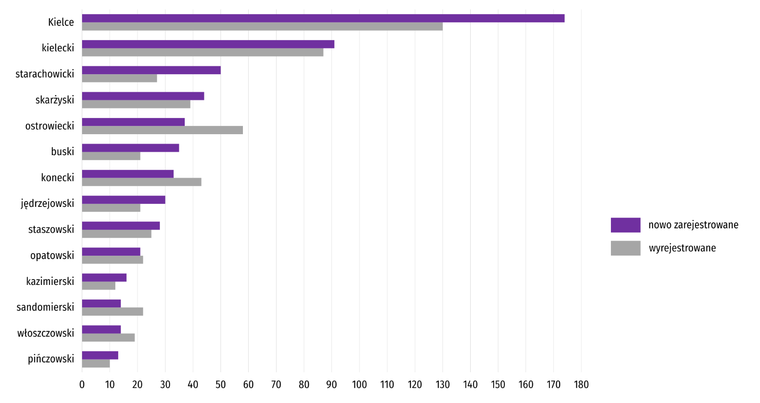
Wykres 12. Podmioty gospodarki narodowej nowo zarejestrowane i wyrejestrowane według powiatów w grudniu 2023 r.
Według stanu na koniec grudnia 2023 r. w rejestrze REGON 18137 podmiotów miało zawieszoną działalność (o 1,6% więcej niż w listopadzie 2023 r.). Zdecydowaną większość stanowiły osoby fizyczne (96,3% ogółu podmiotów z zawieszoną działalnością wobec 96,2% w listopadzie 2023 r.).

Mapa 2. Podmioty gospodarki narodowej z zawieszoną działalnością w grudniu 2023 r.
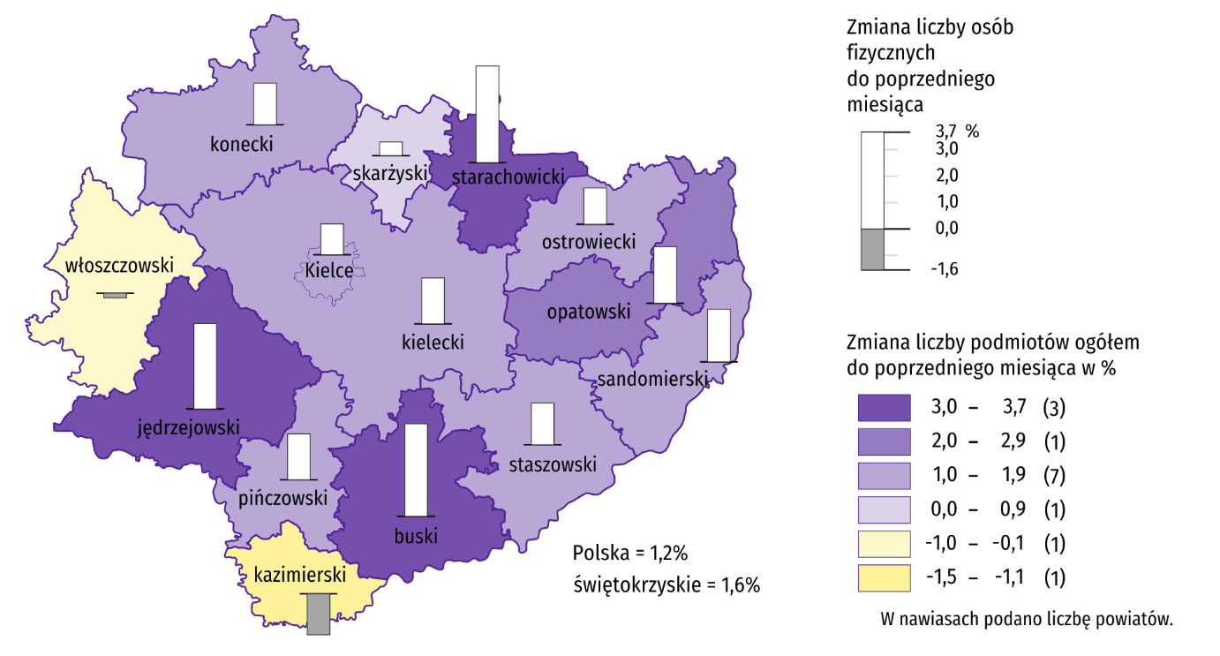
Stan w końcu miesiąca

Koniunktura gospodarcza
W styczniu br. w większości obszarów gospodarki objętych badaniem oceny koniunktury formułowane przez przedsiębiorców są negatywne. Najgorsze nastroje gospodarcze panują wśród jednostek zajmujących się zakwaterowaniem i gastronomią. Największe pogorszenie opinii zaobserwowano w gronie podmiotów z sekcji informacja i komunikacja – spadek wartości wskaźnika ogólnego klimatu koniunktury o 42,8 w skali miesiąca. Gorzej niż w grudniu ub. roku oceniają koniunkturę także podmioty zajmujące się handlem hurtowym, natomiast lepiej zajmujące się przetwórstwem przemysłowym. Podobne jak w ubiegłym miesiącu opinie dotyczące koniunktury formułują jednostki prowadzące działalność w zakresie budownictwa oraz handlu detalicznego. Tylko w transporcie i gospodarce magazynowej oceny przedsiębiorców są pozytywne i lepsze niż w grudniu ub. roku. W tej sekcji zanotowano największą poprawę ocen sytuacji gospodarczej – wzrost wartości wskaźnika o 19,3 w skali miesiąca.

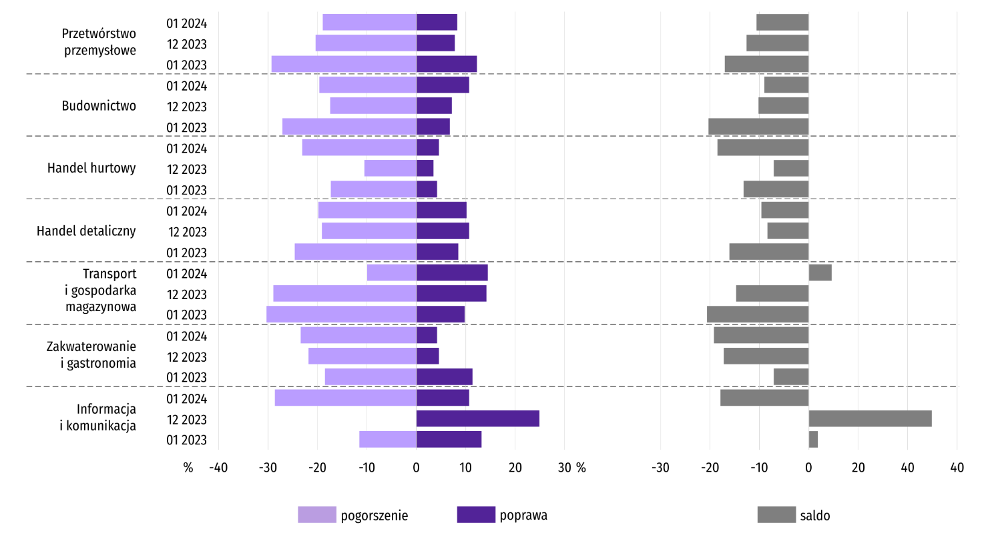
Wykres 13. Wskaźniki ogólnego klimatu koniunktury według rodzaju działalności (sekcje i działy PKD 2007)
Wyniki badania dotyczącego wpływu wojny w Ukrainie na koniunkturę gospodarczą
Pytania o wpływ wojny w Ukrainie
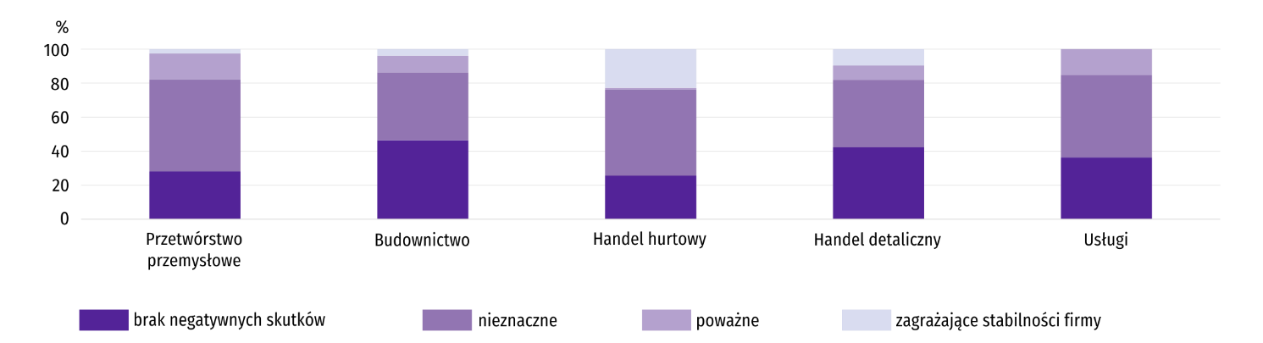
Pyt. 1. Negatywne skutki wojny w Ukrainie i jej konsekwencje dla prowadzonej przez Państwa firmę działalności gospodarczej będą w bieżącym miesiącu:
Wśród przedsiębiorców, którzy udzielili odpowiedzi w badaniu w większości sekcji najczęściej pojawiały się zdania, że w styczniu 2024 r. trwająca wojna stanowić będzie nieznaczne zagrożenie dla ich firm. Taką opinię wyrażało 54,0% podmiotów prowadzących działalność w przetwórstwie przemysłowym, 50,4% w handlu hurtowym oraz 48,4% w usługach. W budownictwie i w handlu detalicznym przedsiębiorstwa najczęściej deklarowały brak negatywnych skutków wojny (odpowiednio 46,4% i 42,4%). Największy odsetek przedsiębiorstw wskazujących, że wojna przyniesie poważne skutki wystąpił w usługach (15,3%), a deklarujących, że może zagrozić stabilności firmy – w handlu hurtowym (22,9%).
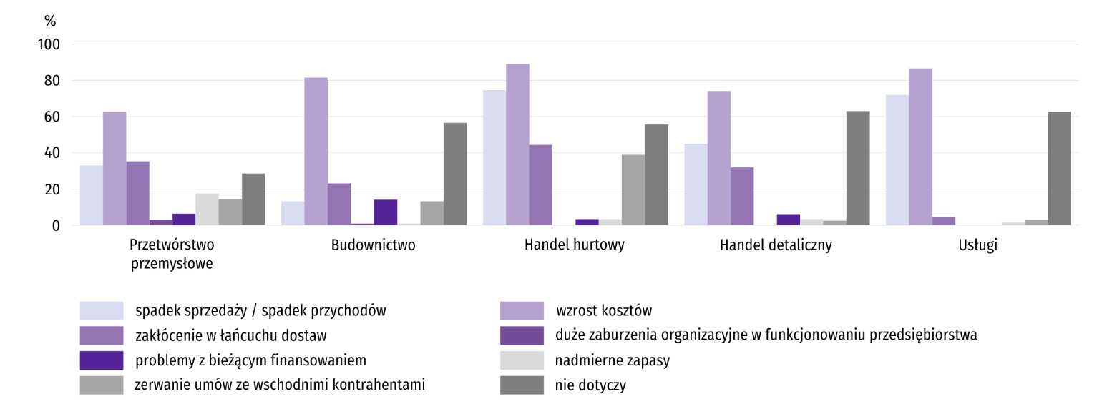
Pyt. 2. Z zaobserwowanych w ostatnim miesiącu negatywnych skutków wojny w Ukrainie najbardziej do Państwa firmy odnoszą się:
Podobnie jak przed miesiącem przedstawiciele wszystkich badanych rodzajów działalności, oceniając negatywny wpływ wojny w Ukrainie na działalność firmy, najczęściej byli zdania, że spowoduje ona wzrost kosztów. Najwyższy odsetek takich odpowiedzi odnotowano w: handlu hurtowym (88,9%), usługach (86,5%) i budownictwie (81,4%). W porównaniu z grudniem 2023 r. w handlu hurtowym i w usługach znacznie wzrósł odsetek przedsiębiorstw borykających się ze spadkiem sprzedaży (przychodów) – do odpowiednio 74,5% i 72,0%. Z pozostałymi skutkami wojny (niezależnie od rodzaju działalności) stykano się w mniej niż połowie firm. Problemy związane z zakłóceniem w łańcuchu dostaw i zerwaniem umów ze wschodnimi kontrahentami notowano najczęściej w handlu hurtowym– odpowiednio 44,3% i 38,8% takich przedsiębiorstw. Z kolei w przetwórstwie przemysłowym najczęściej występowały problemy z nadmiernymi zapasami (17,4%) i dużymi zaburzeniami organizacyjnymi w funkcjonowaniu przedsiębiorstwa (3,0%). Najwięcej firm mających problemy z bieżącym finansowaniem odnotowano natomiast w budownictwie (14,1%).
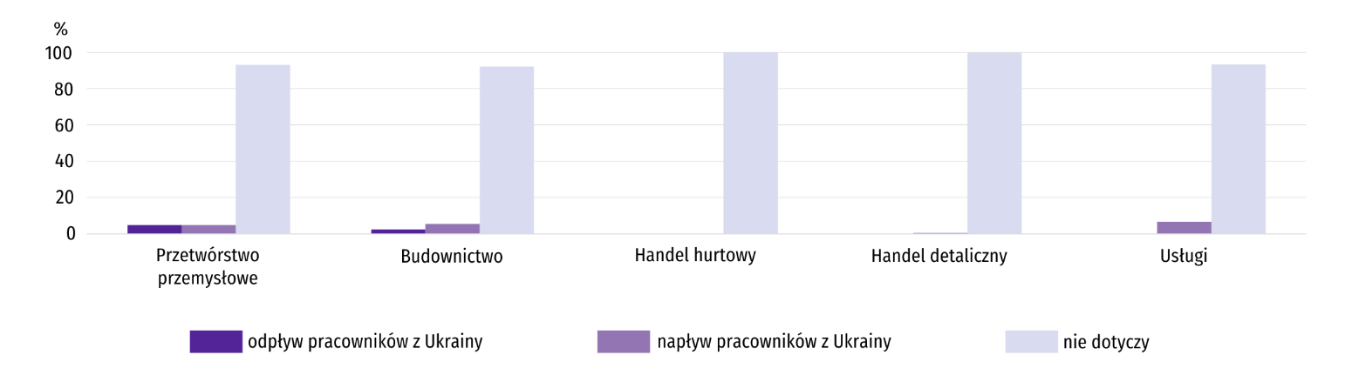
Pyt. 3. Jeżeli w Państwa firmie są zatrudnieni pracownicy z Ukrainy, to czy w związku z wojną w Ukrainie zaobserwowali Państwo w ubiegłym miesiącu:
W styczniu 2024 r. odnotowano wyraźny spadek odsetka przedsiębiorstw deklarujących napływ oraz odpływ pracowników z Ukrainy. Na napływ najczęściej wskazywano w usługach, gdzie dotyczył 6,7% firm. Z odpływem pracowników z Ukrainy najczęściej borykały się natomiast przedsiębiorstwa prowadzące działalność w przetwórstwie przemysłowym (4,8%).
Procesy cenowe
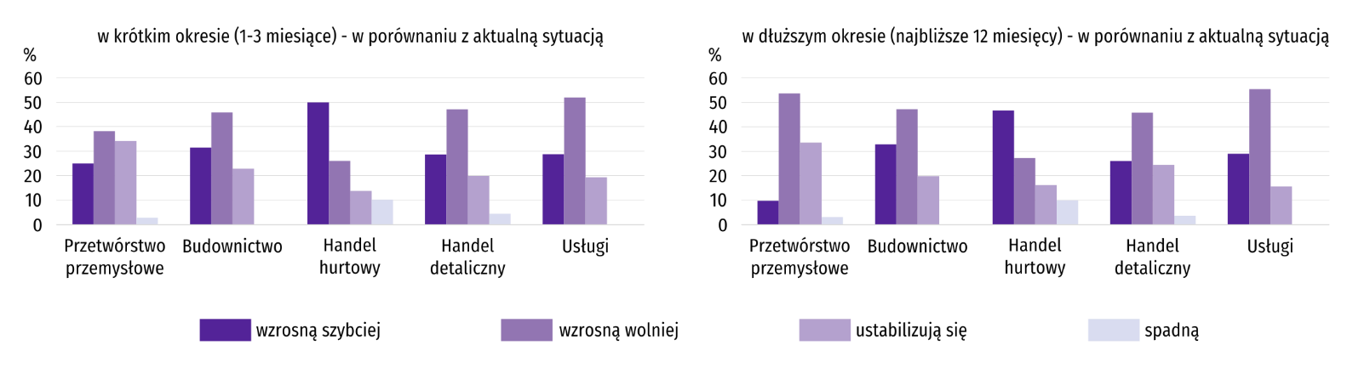
Pyt. 4. Jak Państwa zdaniem kształtować się będą ceny usług/materiałów/surowców wykorzystywanych przez Państwa firmę w ramach prowadzonej działalności gospodarczej?
W styczniu 2024 r. w większości sekcji przedsiębiorcy najczęściej przewidywali spowolnienie wzrostu cen w krótkim okresie (1–3 miesiące). Najwyższy odsetek takich przedsiębiorstw wystąpił w: usługach (52,0% ogółu), handlu detalicznym (47,1%) i budownictwie (45,8%). Odmienną sytuację odnotowano jedynie w handlu hurtowym, w którym najczęściej spodziewano się przyspieszenia wzrostu cen. Udział firm handlu hurtowego, które udzieliły takiej odpowiedzi, zwiększył się znacznie na przestrzeni kwartału i wyniósł 50,0%. Najwięcej przedsiębiorców przewidujących stabilizację cen odnotowano w przetwórstwie przemysłowym (34,1%), natomiast ich spadek – w handlu hurtowym (10,2%).
W długim okresie (najbliższe 12 miesięcy) przedsiębiorcy również najczęściej oczekują wolniejszego wzrostu cen (poza handlem hurtowym). Na taką sytuację wskazało m.in.: 55,4% podmiotów usługowych, 53,7% przetwórstwa przemysłowego i 47,2% budowlanych. Przyspieszenia wzrostu cen najczęściej spodziewano się w handlu hurtowym (46,6%), ich ustabilizowania – w przetwórstwie przemysłowym (33,5%), a spadku – w handlu hurtowym (9,9%).
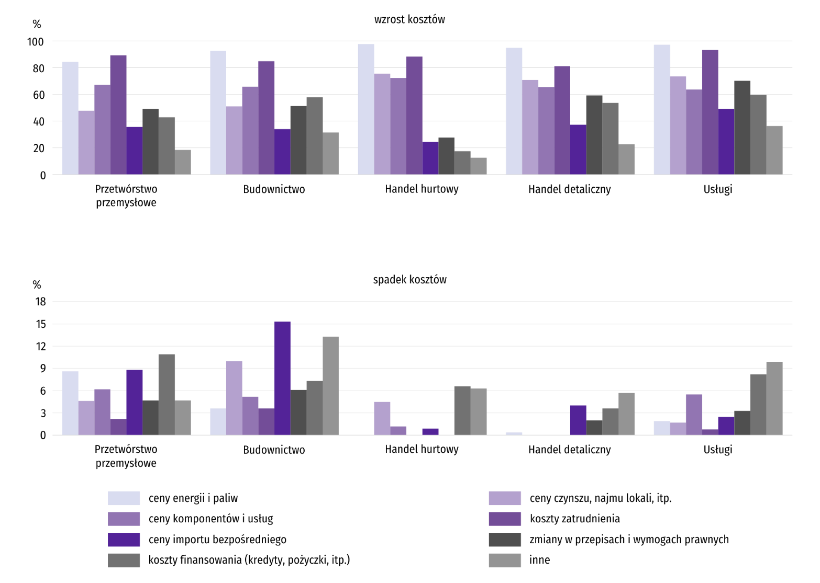
Pyt. 5. Które z poniższych czynników w największym stopniu wpłyną na koszty funkcjonowania Państwa firmy w okresie najbliższego kwartału?
Przedstawiciele większości badanych rodzajów działalności najczęściej byli zdania, że na koszty funkcjonowania firmy w okresie najbliższego kwartału w największym stopniu wpłynie wzrost cen energii i paliw. Najwyższy odsetek przedsiębiorców wskazujących ten czynnik wystąpił w handlu hurtowym (97,6%). Podobnie jak trzy miesiące wcześniej jedynie w przetwórstwie przemysłowym najczęściej wskazywano wzrost kosztów zatrudnienia (89,2%), ale również w przypadku pozostałych rodzajów działalności problem ten był tylko nieznacznie rzadziej deklarowany niż wzrost cen energii i paliw. Badani, jako czynniki wpływające na koszty funkcjonowania, często wskazywali także m.in. wzrost cen komponentów i usług oraz wzrost cen czynszu, najmu lokali.
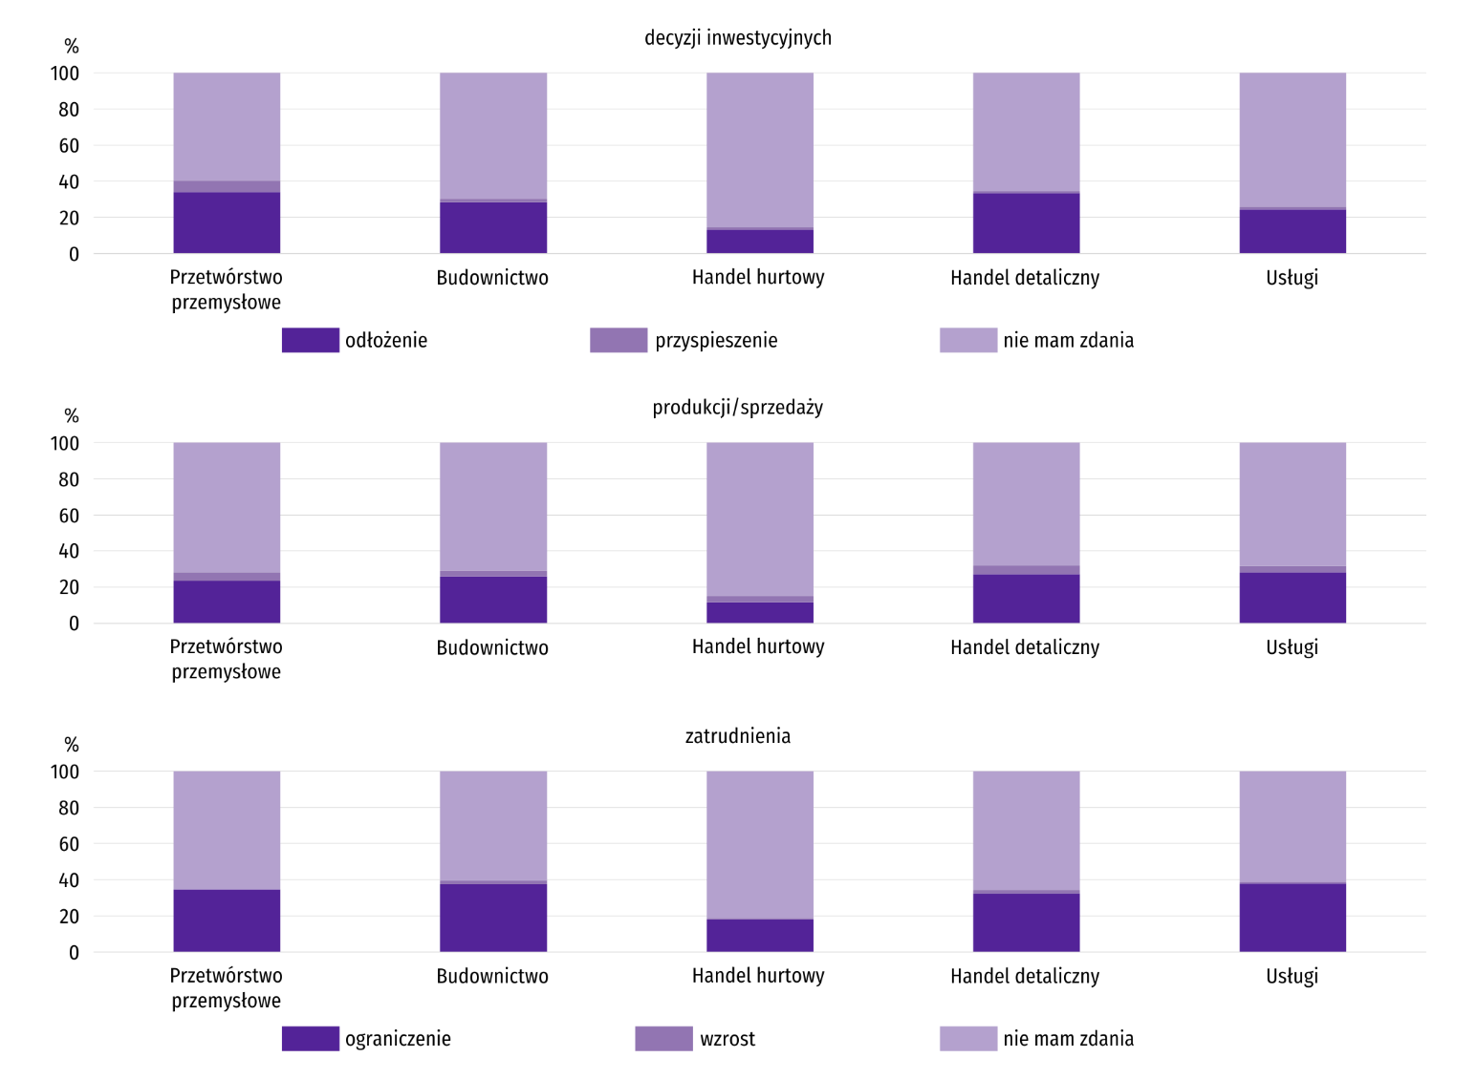
Pyt. 6. Czy obserwowane i przewidywane zmiany w warunkach finansowania przedsiębiorstwa (koszty kredytów bankowych i ich dostępność, kredyt kupiecki, odroczone płatności, itp.) spowodują, w najbliższych 12 miesiącach, w przypadku:
Odłożenie decyzji inwestycyjnych związane z obserwowanymi i przewidywanymi zmianami w warunkach finansowania najczęściej występować będzie w przetwórstwie przemysłowym. W styczniu 2024 r. spodziewało się tego 33,9% firm prowadzących taką działalność. Ograniczenie sprzedaży oraz ograniczenie zatrudnienia najczęściej przewidywane były natomiast w usługach. W związku z obserwowanymi i przewidywanymi zmianami w warunkach finansowania ograniczenia sprzedaży spodziewa się 28,2% firm usługowych, a ograniczenia zatrudnienia – 37,8%. Przyspieszenie decyzji inwestycyjnych, a także wzrost produkcji i zatrudnienia wskutek zmian w warunkach finasowania zadeklarowało mniej niż 10% firm niezależnie od rodzaju prowadzonej działalności.
Dane dotyczące wyników badań koniunktury gospodarczej znajdują się na stronie https://zielonagora.stat.gov.pl/osrodki/osrodek-badan-koniunktury/obk-dane/.

Wybrane dane o województwie świętokrzyskim
Wyszczególnienie  A – 2022 r.  B – 2023 r. |  | 01 | 02 | 03 | 04 | 05 | 06 | 07 | 08 | 09 | 10 | 11 | 12
Przeciętne zatrudnienie w sektorze przedsiębiorstwª  (w tys. osób) | A | 123,3 | 123,4 | 123,9 | 124,6 | 124,2 | 124,1 | 124,3 | 123,6 | 123,2 | 122,6 | 122,4 | 121,9
 | B | 121,1 | 120,8 | 120,9 | 121,2 | 121,2 | 121,4 | 121,8 | 121,3 | 121,1 | 120,8 | 120,7 | 120,7
poprzedni miesiąc = 100 | A | 100,4 | 100,1 | 100,4 | 100,5 | 99,7 | 99,9 | 100,1 | 99,4 | 99,7 | 99,6 | 99,8 | 99,6
 | B | 99,3 | 99,8 | 100,1 | 100,3 | 100,0 | 100,2 | 100,3 | 99,6 | 99,8 | 99,8 | 100,0 | 100,0
analogiczny miesiąc poprzedniego roku = 100 | A | 101,0 | 100,6 | 101,0 | 101,8 | 101,1 | 100,9 | 100,7 | 100,2 | 99,8 | 99,2 | 98,9 | 99,3
 | B | 98,2 | 97,8 | 97,6 | 97,3 | 97,6 | 97,8 | 98,0 | 98,2 | 98,3 | 98,5 | 98,7 | 99,0
Bezrobotni zarejestrowani^{b} (w tys. osób) | A | 39,8 | 39,5 | 38,0 | 36,6 | 35,6 | 33,9 | 33,5 | 33,6 | 33,1 | 32,7 | 33,1 | 34,0
 | B | 36,3 | 36,6 | 35,3 | 34,4 | 34,2 | 33,5 | 33,2 | 33,2 | 32,7 | 32,4 | 32,4 | 33,7
Stopa bezrobocia^{bc} (w %) | A | 9,0 | 8,9 | 8,6 | 8,3 | 8,1 | 7,7 | 7,7 | 7,7 | 7,6 | 7,5 | 7,5 | 7,8
 | B | 8,4 | 8,4 | 8,1 | 7,9 | 7,8 | 7,7 | 7,7 | 7,6 | 7,6 | 7,5 | 7,5 | 7,8
Oferty pracy (zgłoszone w ciągu miesiąca) | A | 1817 | 3741 | 3581 | 2223 | 2338 | 2311 | 1938 | 2373 | 2347 | 2100 | 1866 | 975
 | B | 1548 | 2301 | 2710 | 1479 | 1938 | 1947 | 2176 | 1854 | 1963 | 1796 | 1104 | 846
Liczba bezrobotnych na 1 ofertę pracy^{b} | A | 24 | 15 | 13 | 17 | 14 | 15 | 17 | 14 | 13 | 15 | 16 | 29
 | B | 23 | 20 | 17 | 22 | 17 | 16 | 14 | 19 | 16 | 18 | 25 | 32
Przeciętne miesięczne wynagrodzenia brutto w sektorze przedsiębiorstwª (w zł) | A | 4966,20 | 4998,92 | 5354,42 | 5387,58 | 5392,73 | 5343,15 | 5602,95 | 5480,36 | 5598,50 | 5615,89 | 5736,98 | 5877,51
 | B | 5685,05 | 5788,00 | 6128,13 | 5991,72 | 6016,97 | 5965,58 | 6301,05 | 6095,73 | 6089,46 | 6252,02 | 6359,86 | 6508,62
poprzedni miesiąc = 100 | A | 93,6 | 100,7 | 107,1 | 100,6 | 100,1 | 99,1 | 104,9 | 97,8 | 102,2 | 100,3 | 102,2 | 102,4
 | B | 96,7 | 101,8 | 105,9 | 97,8 | 100,4 | 99,1 | 105,6 | 96,7 | 99,9 | 102,7 | 101,7 | 102,3
analogiczny miesiąc poprzedniego roku = 100 | A | 107,0 | 108,5 | 111,0 | 113,7 | 114,2 | 112,7 | 112,3 | 112,4 | 114,6 | 113,7 | 112,9 | 110,8
 | B | 114,5 | 115,8 | 114,4 | 111,2 | 111,6 | 111,6 | 112,5 | 111,2 | 108,8 | 111,3 | 110,9 | 110,7
Wskaźnik cen:
towarów i usług konsumpcyjnych^{d}:
analogiczny okres poprzedniego roku = 100 | A | . | . | 110,3 | . | . | 115,5 | . | . | 118,1 | . | . | 118,6
 | B | . | . | 117,2 | . | . | 112,1 | . | . | 108,4 | . | . | .
a W przedsiębiorstwach, w których liczba pracujących przekracza 9 osób. b Stan w końcu okresu. c Udział zarejestrowanych bezrobotnych w cywilnej ludności aktywnej zawodowo, szacowanej na koniec każdego miesiąca. d W kwartale.
Wybrane dane o województwie świętokrzyskim (cd.)
Wyszczególnienie  A – 2022 r.  B – 2023 r. |  | 01 | 02 | 03 | 04 | 05 | 06 | 07 | 08 | 09 | 10 | 11 | 12
Wskaźnik cen (dok.):
skupu ziarna zbóż:
poprzedni miesiąc = 100 | A | 97,0 | 95,8 | 117,9 | 105,6 | 105,0 | 97,3 | 94,3 | 100,1 | 105,3 | 97,0 | 100,3 | 95,2
 | B | 93,0 | 99,8 | 81,2 | 93,5 | 90,6 | 85,2 | 96,2 | 115,8 | 98,6 | 100,0 | 104,4 | 90,2
analogiczny miesiąc poprzedniego roku = 100 | A | 150,3 | 140,0 | 159,8 | 167,3 | 175,1 | 162,4 | 165,8 | 166,1 | 172,8 | 152,5 | 130,7 | 108,7
 | B | 104,3 | 108,7 | 74,8 | 66,3 | 57,2 | 50,0 | 51,1 | 59,1 | 55,3 | 57,0 | 59,3 | 56,2
skupu żywca rzeźnego wołowego (bez cieląt):
poprzedni miesiąc = 100 | A | 107,8 | 98,9 | 105,1 | 118,3 | 103,1 | 91,8 | 95,2 | 107,7 | 96,5 | 101,3 | 100,7 | 95,3
 | B | 103,9 | 99,7 | 101,8 | 99,3 | 99,4 | 86,2 | 97,9 | 105,5 | 102,0 | 100,3 | 97,7 | 97,6
analogiczny miesiąc poprzedniego roku = 100 | A | 141,7 | 138,9 | 145,2 | 170,6 | 171,6 | 149,2 | 144,8 | 151,2 | 147,1 | 135,5 | 140,0 | 120,6
 | B | 116,3 | 117,2 | 113,5 | 95,3 | 91,9 | 86,2 | 88,6 | 86,8 | 91,8 | 90,9 | 88,2 | 90,3
skupu żywca rzeźnego wieprzowego:
poprzedni miesiąc = 100 | A | 95,7 | 94,8 | 156,3 | 103,3 | 95,7 | 104,3 | 103,0 | 107,4 | 106,0 | 91,4 | 102,3 | 103,5
 | B | 97,9 | 108,3 | 105,4 | 105,8 | 96,7 | 106,3 | 97,7 | 90,5 | 98,2 | 95,9 | 99,1 | 95,2
analogiczny miesiąc poprzedniego roku = 100 | A | 113,5 | 99,6 | 124,7 | 132,4 | 123,2 | 129,5 | 139,9 | 144,9 | 174,7 | 167,2 | 176,0 | 165,9
 | B | 169,8 | 194,0 | 130,8 | 133,9 | 135,2 | 137,8 | 130,8 | 110,2 | 102,0 | 107,1 | 103,7 | 95,4
Relacje cen skupuª żywca wieprzowego do cen  targowiskowych żyta | A | 5,0 | 4,3 | 6,0 | 5,6 | 5,6 | 5,7 | 6,0 | 6,4 | 6,2 | 5,7 | 5,6 | 6,1
 | B | 6,1 | 6,7 | 7,3 | 8,7 | 8,0 | 9,4 | 8,7 | 8,8 | 9,6 | 8,9 | 9,3 | 9,1
Produkcja sprzedana przemysłu^{b} (w cenach stałych):
poprzedni miesiąc = 100 | A | 76,6 | 112,5 | 134,8 | 86,2 | 101,2 | 99,7 | 94,8 | 97,7 | 108,3 | 93,2 | 111,9 | 92,7
 | B | 86,8 | 106,9 | 118,5 | 86,3 | 105,7 | 102,4 | 88,3 | 110,5 | 103,5 | 99,6 | 103,0* | 94,0
analogiczny miesiąc poprzedniego roku = 100 | A | 110,8 | 116,1 | 124,9 | 116,6 | 117,3 | 111,9 | 109,2 | 112,5 | 110,9 | 103,3 | 104,7 | 98,0
 | B | 111,0 | 105,5 | 92,7 | 92,9 | 96,9 | 99,6 | 92,8 | 104,9 | 100,2 | 107,1 | 98,6* | 99,9
Produkcja budowlano-montażowa^{b} (w cenach bieżących):
poprzedni miesiąc = 100 | A | 31,7 | 86,2 | 210,8 | 82,7 | 124,6 | 123,8 | 82,0 | 148,7 | 83,3 | 146,0 | 73,5 | 111,9
 | B | 42,5 | 101,0 | 111,0 | 122,9 | 130,0 | 104,1 | 85,3 | 97,3 | 128,3 | 92,2 | 126,0 | 105,5
analogiczny miesiąc poprzedniego roku = 100 | A | 151,7 | 172,1 | 176,9 | 174,0 | 132,2 | 134,5 | 154,4 | 181,8 | 138,8 | 174,0 | 108,1 | 89,6
 | B | 120,3 | 140,9 | 74,2 | 110,2 | 115,0 | 96,7 | 100,5 | 65,8 | 101,3 | 64,0 | 109,6 | 103,4
a Ceny bieżące bez VAT. b W przedsiębiorstwach, w których liczba pracujących przekracza 9 osób.
Wybrane dane o województwie świętokrzyskim (dok.)
Wyszczególnienie  A – 2022 r.  B – 2023 r. |  | 01 | 02 | 03 | 04 | 05 | 06 | 07 | 08 | 09 | 10 | 11 | 12
Mieszkania oddane do użytkowania (od początku roku) | A | 429 | 736 | 1154 | 1578 | 2046 | 2452 | 2659 | 2973 | 3311 | 3627 | 3992 | 4407
 | B | 491 | 1064 | 1528 | 2103 | 2508 | 2701 | 2889 | 3210 | 3387 | 3661 | 3995 | 4383
analogiczny okres poprzedniego roku = 100 | A | 170,9 | 135,8 | 95,5 | 88,9 | 99,6 | 104,4 | 97,9 | 98,6 | 98,8 | 99,8 | 97,5 | 97,4
 | B | 114,5 | 144,6 | 132,4 | 133,3 | 122,6 | 110,2 | 108,6 | 108,0 | 102,3 | 100,9 | 100,1 | 99,5
Sprzedaż detaliczna towarówª (w cenach bieżących):
poprzedni miesiąc = 100 | A | 78,7 | 110,4 | 118,9 | 101,5 | 103,2 | 92,7 | 107,0 | 107,2 | 97,6 | 97,6 | 96,6 | 112,8
 | B | 78,2 | 98,4 | 108,2 | 101,4 | 97,1 | 102,9 | 100,1 | 104,6 | 100,4 | 101,6 | 96,5 | 103,5
analogiczny miesiąc poprzedniego roku = 100 | A | 111,2 | 120,9 | 122,6 | 126,8 | 126,7 | 116,4 | 122,0 | 127,0 | 119,8 | 114,5 | 115,6 | 119,4
 | B | 118,6 | 105,7 | 96,2 | 96,1 | 90,4 | 100,3 | 93,9 | 91,7 | 94,3 | 98,2 | 98,1 | 90,0
Wskaźnik rentowności obrotu w przedsiębiorstwach^{b}:
brutto^{c} (w %) | A | . | . | 7,4 | . | . | 6,8 | . | . | 4,8 | . | . | 5,3
 | B | . | . | 5,8 | . | . | 6,8 | . | . | 7,0 | . | . | .
netto^{d} (w %) | A | . | . | 6,2 | . | . | 5,7 | . | . | 4,0 | . | . | 4,3
 | B | . | . | 4,8 | . | . | 5,6 | . | . | 5,8 | . | . | .
Nakłady inwestycyjne przedsiębiorstw^{b} (w tys. zł; ceny bieżące) | A | . | . | 407250 | . | . | 727861 | . | . | 1238508 | . | . | 1903018
 | B | . | . | 432636 | . | . | 1014884 | . | . | 1581978 | . | . | .
analogiczny okres poprzedniego roku = 100 (ceny bieżące) | A | . | . | 115,9 | . | . | 114,2 | . | . | 116,9 | . | . | 96,9
analogiczny okres poprzedniego roku = 100 (ceny bieżące) | B | . | . | 106,2 | . | . | 139,4 | . | . | 127,7 | . | . | .
Podmioty gospodarki narodowej^{e} w rejestrze REGON (stan w końcu okresu) | A | 123919 | 124026 | 124232 | 124386 | 124850 | 125507 | 126067 | 126300 | 126560 | 126871 | 127005 | 126930
 | B | 126965 | 127087 | 127279 | 127657 | 127860 | 128064 | 128281 | 128640 | 128886 | 129019 | 129190 | 129214
w tym spółki handlowe | A | 8110 | 8158 | 8225 | 8247 | 8297 | 8343 | 8370 | 8414 | 8424 | 8458 | 8482 | 8512
 | B | 8562 | 8609 | 8661 | 8705 | 8756 | 8793 | 8843 | 8907 | 8946 | 8973 | 8988 | 9048
w tym z udziałem kapitału zagranicznego | A | 525 | 514 | 520 | 527 | 527 | 534 | 548 | 548 | 542 | 548 | 549 | 551
 | B | 552 | 554 | 558 | 559 | 563 | 567 | 575 | 579 | 580 | 581 | 582 | 581
a W przedsiębiorstwach, w których liczba pracujących przekracza 9 osób. b W przedsiębiorstwach, w których liczba pracujących przekracza 49 osób; dane są prezentowane narastająco. c Relacja wyniku finansowego brutto do przychodów z całokształtu działalności. d Relacja wyniku finansowego netto do przychodów z całokształtu działalności. e Bez osób prowadzących gospodarstwa indywidualne w rolnictwie.

W przypadku cytowania danych Głównego Urzędu Statystycznego prosimy o zamieszczenie informacji: „Źródło danych GUS”, a w przypadku publikowania obliczeń dokonanych na danych opublikowanych przez GUS prosimy o zamieszczenie informacji: „Opracowanie własne na podstawie danych GUS”.

Opracowanie merytoryczne:  Urząd Statystyczny w Kielcach  p.o. Dyrektor Ewa Tomczyk  Tel: 41 249 96 02 | Rozpowszechnianie:  Informatorium Statystyczne  Tel: 41 249 96 23

   | kielce.stat.gov.pl |  |   @Kielce_STAT |  | @UrzadStatystycznyKielce

Powiązane opracowania
Sytuacja społeczno-gospodarcza kraju
Sytuacja społeczno-gospodarcza województw
Biuletyn Statystyczny GUS
Biuletyn Statystyczny województwa świętokrzyskiego

Temat dostępny w bazach danych
Bank Danych Lokalnych (BDL)
Dziedzinowe Bazy Wiedzy (DBW)

Ważniejsze pojęcia dostępne w słowniku
Pojęcia stosowane w statystyce publicznej

Przeciętne wartości temperatur i opadów obliczono jako średnie arytmetyczne przeciętnych miesięcznych wartości z dwóch stacji hydrologiczno-meteorologicznych Instytutu Meteorologii i Gospodarki Wodnej zlokalizowanych w Kielcach i Sandomierzu.
Dane pozyskiwane są w cyklu miesięcznym i mogą ulec zmianie po opracowaniu kwartalnych danych ostatecznych.
Dotyczy osób prawnych, jednostek organizacyjnych niemających osobowości prawnej oraz osób fizycznych prowadzących działalność gospodarczą (bez osób fizycznych prowadzących gospodarstwa indywidualne w rolnictwie).
Badanie zostało przeprowadzone od 1 do 10 dnia bieżącego miesiąca na próbie jednostek przemysłowych, budowlanych, handlowych i usługowych. Pytania zostały podzielone na dwie sekcje – pytań dotyczących wpływu wojny w Ukrainie na koniunkturę gospodarczą oraz dotyczących procesów cenowych. Odpowiedzi na cały dodatkowy blok pytań są udzielane na zasadzie dobrowolności. We wszystkich pytaniach prezentowany jest procent (ważony) odpowiedzi respondentów na dany wariant. Dane zostały zagregowane zgodnie z metodologią agregacji (ważenia) stosowaną standardowo w badaniu koniunktury gospodarczej.

